SELBST<Gespräche
Ellingen 2022

Holofeeling.online

ELLINGEN GESPRÄCHE TEIL 1
https://www.youtube.com/watch?v=qhOnBrjF-9E
00:17 Hörsaal Mathematik 2 Semester, Matheprofessor Dr. Jörg Weitz …
https://www.youtube.com/watch?v=d0uV_Oia9AI&t=560s
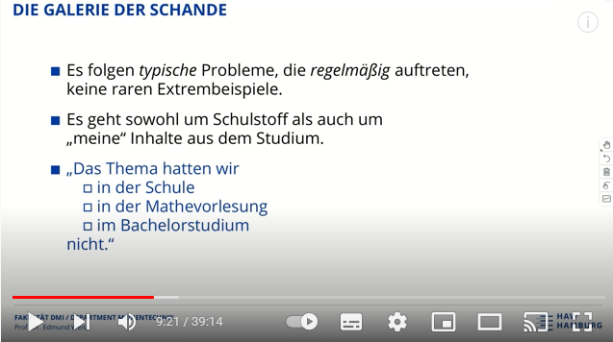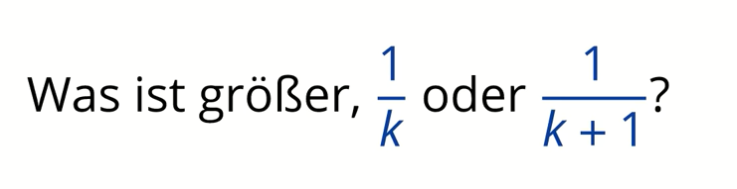
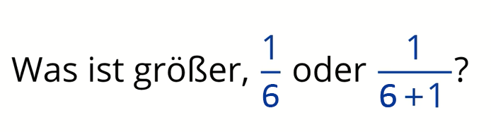
Das Beispiel ist eine Demonstration von der totalen Verblödung der Menschen.
05:23 Du kannst Dir als träumender Geist nichts raussuchen, aber DU bist GOTT für alles, was Du Dir ausdenkst, Du erschaffst es und es ist so, wie Du es denkst.
05:43 Hochintellektuelle, wie der Gunnar Kaiser, die einfach nur sprachlos sind. Ich sage: ihr Deppen begreift ihr, dass eure Figuren, die ihr euch ausdenkt, nicht anders sein können, wie ihr euch das ausdenkt? Und JCH lasse euch das denken, bis ihr irgendwann einmal begreift, wie doof ihr eigentlich seid, dass ihr euch Idioten und Schwätzer ausdenkt und euch aufregt, dass die das nicht sehen. Gedanken in Deinem Kopf sind so, wie Du sie Dir denkst und Du denkst immer noch - obwohl ich das tausende Male erklärt habe - dass ein Gedanke von Dir so ist, wie Du in Dir denkst und Du denkst Dir, die könnten Dich jetzt sehen. Auf der unteren Ebene sieht und hört gar keiner was. Und wenn ich Dir mit dem Hammer auf die Hand haue, ich garantiere Dir, die ausgedachte Hand kriegt das nicht mit. Nichts und niemand den Du Dir ausdenkst, spürt was, empfindet was, sieht was, weiß was. Es sind einfach nur Erscheinungen in Deinem Traum.
06:33 Das Problem ist, sobald Du Dir einen Menschen ausdenkst, meinst Du, der hätte Bewusstsein. Und ich zucke ja schon, wenn einer sagt "der hat ja soviel Geist oder soviel Bewusstsein". Für den, der sich das so denkt, ist das ein klares Zeichen dafür, dass er noch nicht begriffen hat, wer ER SELBST ist. BEWUSST-SAIN oder GEIST kann man nicht besitzen, das IST MANN.
Wenn ICH Bewusst-SAIN bin ist MIR vollkommen klar, dass meine Gedanken-wellen=Informationen nicht für ewig sind, die sind in dem Moment, indem ICH sie denke.
07:09 Wenn Du Dir jemanden denkst, dass der das oder jenes weiß, dann ist es für Dich so, weil Du Dir das denkst, er selber weiß es nicht.
07:19 Sympathie - Empathie - Apathie
Du musst vollkommen apathisch = nicht leidend werden, sonst wirst Du nicht frei, weil, das Leid manipuliert Dich. Du träumst und wenn Du mit irgendeinem Gedanken sympathisierst, dann leidest Du mit. Dir sollte klar sein, dass durch Dein Mitleiden es demjenigen in keinster Weise besser geht. Du vermehrst durch Sympathie das Leid. Ich könnte jetzt sagen, dann geht es dem scheiße und Dir auch, weil Du ja mitleidest. Wenn Du aber verstehst, dass die Figuren in Deinem Traum nicht mitbekommen, dass Du sie träumst und wie Du sie träumst, das sind Illusionen, dann erschaffst Du eigentlich Leid, indem Du mit jemandem mitleidest, der als Ding an sich, sprich der Gedanke Mensch als reine Information gar nicht leiden kann. Es hat nur den Anschein, dass er leidet und zwar deshalb, weil Du ihn so träumst.
08:45 Du musst das immer wieder wiederholen, es muss präsent sein, damit DU das verstehst, auch was Deinen ausgedachten Körper betrifft. Wenn Du Zahnschmerzen hast, was 100% keine Schmerzen hat ist Dein Zahn. Wenn Du auf Deine Hand draufhaust, die Hand spürt das nicht ...
10:42 Das Geschwätz vom Zweiten, das ist die eigene Logik und alles was Dir Wissenschaftler oder religiöse Menschen erzählen, was Du vom Hörensagen kennst, was Du letztendlich als 100% sicher bewiesen ansiehst, bei alle dem wird sich herausstellen, dass das in 99,9999....% der Fälle nicht überprüft werden kann, auch wenn Du es wolltest. Es sind einfach nur logische Konstrukte. Du bist so programmiert. Du erschaffst nicht nur Deine Gedanken, sondern auch alle Deine sinnlich wahrgenommenen Informationen.
12:04 Es existiert für Dich bloß immer nur das, was Du denkst und wenn Du an Dich denkst, denkst Du an einen ganz bestimmten Menschen und das ist das Leben, das Du zurzeit durchlebst. Die ganzen Leben werden bloß von einem allereinzigen GEIST durchlebt, das ist der, der uns jetzt ausdenkt. Davon ist jetzt nur eines für Dich aktuell und all die anderen sind Figuren in Deinem Traum. Und da passiert nichts nacheinander, das gibt es nicht, das musst DU JETZT verstanden haben. Da kannst Du auch nichts retten. Wie definierst Du "retten"?

12:35 Ich erkläre es dem GEIST, der jetzt ein Leben durchlebt. JCH bin der vor dem Bücherregal, DU bist der Leser und darum muss JCH als Udo in DIR in Erscheinung treten, um DICH wieder zu erinnern. Ich erzähle das jetzt nicht dem, der Du zu sein glaubst, sondern dem, der mich jetzt ausdenkt. Das kann man nicht oft genug hören!
13:23 Jetzt komme ich nochmals zu "materialisieren". Jedes Kind kann sich 100% bewusst machen, dass es Gott, sprich der Schöpfer für das ist, was es denkt. Es erschafft alles in seinem Kopf, genauso, wie wenn es etwas auf eine Tafel malt. Es kann sich aber nicht raussuchen, was es malt, mein altes Pinsel-Maler-Beispiel. Alles was gedacht wird ist ein „Dasein-müssen“ und es ist komplett frei zu sprechen. Egal an wen Du jetzt denkst, ob an einen Putin, an Hitler, egal an wen, der kann sich nicht raussuchen, dass Du ihn Dir jetzt denkst und Du kannst Dir auch nicht aussuchen, dass Du an ihn denkst. Du träumst jetzt den Udo, der sagt diese Worte, das kannst Du Dir genauso nicht raussuchen.
14:27 Die einzige Freiheit die DU hast, ist zu erkennen, dass Du überhaupt keine Freiheit hast. Es ist ein „Dasein-müssen“. Ein träumender Geist kann sich überhaupt nicht raussuchen, was er träumt. Indem Moment machen wir den träumenden Geist schon zu einem Gedanken, etwas das gemalt wird. Und da musst DU DICH nochmal darüber erheben. Diese absolute Akzeptanz der Unfreiheit erzeugt im selben Maß eine unglaubliche Freiheit, das ist die Erkenntnis, dass ICH mich zurücklehnen, bildlich gesprochen die Chips reinhauen und einfach mal schauen kann, was passiert. Es ist wie in einem Kino. Da hast Du keinen Einfluss auf den Film. Jegliche Art von Wollen und Bestrebungen bedeutet, dass Du schon wieder dieser Unfreiheit Deiner Logik auf den Leim gehst. Da gibt es auch keine Schuldzuweisungen bei Gott. Was ist das für ein Gott, der sowas zulässt? Ich sage: was ist das für ein noch mächtigerer GOTT, der sich so einen dummen Gott ausdenkt, der so grausam ist oder was auch immer? Diese Anmaßung, Gott anzubeten und auf der anderen Seite ihm vorzuwerfen, dass er so eine scheiß Schöpfung erschaffen hat und das dann mit einem Satan zu rechtfertigen.
15:37 Du bist Gott und Satan Njs in AINeM. Wie oft habe ich das mit der Hiob-Geschichte erwähnt? Satan ist überhaupt keine negative, böse Figur. Das ist die rechte Hand, eigentlich der "Staatsanwalt" von GOTT.
15:58 Du bist als "normaler Mensch" so ein geistloser Affe, der jeden Scheissdreck aufschnappt und nachäfft. Hast Du jemals "selbst gedacht"?
Aber ich weiss ja nicht, was ich denken soll? Ich sage, Du müsstest nicht nachäffen, sondern einfach schauen und Dir bewusst machen, was jetzt DA ist! CUT, was ist jetzt DA, wenn Du eine Zeitung liest? Einfach ein Fetzen Papier mit Worten darauf. Das ist das, was jetzt auf Deiner VR-Brille sinnlich wahrnehmbar da ist. Du schaust die Worte an, dann sprichst Du in der Regel die Worte - im Anfang ist das Wort - und dann denkst Du Dir was aus. Jetzt zum Beispiel den Eiffelturm. Der ist ja auf Deinem Programm drauf.
16:47 Wenn Du Dir jetzt ein Video von einem Physikprofessor anschaust, wo kommt das Video her, wenn Du träumst? Von außen, vom Internet? Jede Internetseite, die Du aufmachst - normal gedacht, wenn Du vor einem Computer sitzt - wenn Du träumst kommt das aus Dir, weil das ganze Wissen in Dir drinnen ist. Das ist 100% sicher. Was meinst Du, woher ich mein Wissen habe? Ja aus DIR, weil DU mich jetzt ausdenkst, ich aus DIR heraus vorgestellt ausgedacht werde und wieder hineinfalle, wenn DU mich nicht mehr denkst.
17:22 Gerade habe ich ja den Calvinismus erklärt. Die Menschen kommen nicht in den Himmel oder in die Hölle, sondern jeder einzelne Mensch, den Du in Deinem Kopf erschaffst, den Du Dir irgendwo räumlich oder zeitlich hindenkst, der ist nie da außen geboren worden. Der Einstein ist nicht irgendwo da außen geboren worden. Der entsteht jetzt, weil Du ihn denkst und wenn Du ihn nicht mehr denkst, fällt er wieder in DICH rein. Das ist eine Gedankenwelle. Du erschaffst den Platon, den Hitler usw., wenn Du jetzt träumst.
18:11 Du bist Geist, wenn Du mich jetzt sprechen hörst und Du schaust herum und da sitzen andere und Du meinst, die hören mich auch sprechen. Es ist möglich, Du wirst es aber nie überprüfen können. Was 100% sicher ist, ist, dass DU mich jetzt sprechen hörst und DU bist der Einzige, dem ich das jetzt erzähle. Es ist nur AINER! Die anderen werden immer so sein, wie Du glaubst, das sie sind. Es nützt Dir nichts, wenn Du einen fragst, z.B. "hörst Du den Udo auch das und das sprechen?", weil, die werden genau das antworten, was Dir logisch erscheint. Er wird das sagen, was Du träumst, weil, Deine Logik baut diese Figuren auf. Mein berühmtes Beispiel mit "was denken dann die anderen von mir?". Die Anderen, die Du jetzt denkst, werden das denken, was Du denkst, das sie denken.
19:34 Ich könnte euch so viel Neues erzählen, aber das muß im tiefsten Inneren installiert sein, weil Du Dich immer wieder im Alltag erwischt, daß Du abstürzt und in einseitige Wertungen und Rechthaberei glitscht und das wird immer enger werden, ich meine jetzt, wo Dir das bewusst wird und Du die (geistige) Notbremse ziehst, weil Du einfach unachtsam bist oder was bekämpfst. Wenn ich einmal begriffen habe, dass es nur jetzt gibt! Dieses Gefühl der subjektiven Zeit, Zeit ist im wahrsten Sinne des Wortes etwas Relatives! Es gibt wirklich bloß JETZT.
20:11 Ich habe so viele Beispiele, ihr vergesst es wieder, wenn jetzt der Udo da ist, dann hört man zu, dann ist das klar und dann muß nur zum Beispiel das Telefon klingeln …
21:56 Die Welt ist sehr verführerisch und ich komme nochmal zu Meister Eckhart. Am besten machst Du Dich zu einem NICHTS, dass Dich nichts mehr in der Welt interessiert, es wird immer klarer werden, obwohl es trotzdem DA sein kann. Mann kann sich für alles interessieren und es kann DIR trotzdem gleichgültig sein … Wenn was DA ist, ist es da, man muss es sich nicht vorwerfen. Die Frage ist, würde es mir schlechter gehen, wenn ich den jetzigen Stand nicht hätte.
22:54 Das Leben ist Lachen ... die alten Almena-Vorträge … Witze ...
24:50 Der Witz mit dem Hasen und der Füchsin ...
26:36 Es geht rein um die Psychologie des Witzes, dass Du immer vorrechnest positiv und negativ, wenn Du was hörst, Du kannst gar nicht anders, dass Du in dieser Spur weiter konstruierst. Lachen entsteht indem Moment, wo Du erahnst, dass das Ding einen Haken schlägt und etwas kommt, womit Du überhaupt nicht rechnest. Das Interessante ist, das erzeugt Freude und Lachen. Das nennt man die Pointé. Du musst alles um 180° drehen. Wovor Du jetzt eine panische Angst hast, weil Du vorrechnest, denk daran, das Leben ist ein einziger Witz und Du hast Angst vor der Pointé, vor dem was kommt, womit Du nicht rechnest. Und ich verspreche Dir, wenn es soweit ist, kommt was, womit Du nicht rechnest, weil einen Joker musst Du MJR schon lassen. Du rechnest überhaupt nicht damit und das erfordert Vertrauen.
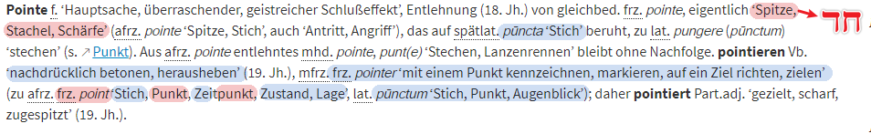
https://gematrie.holofeeling.net/חד
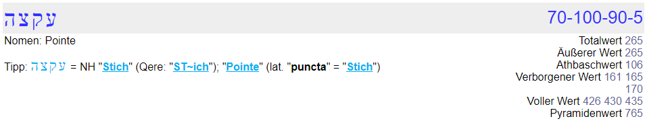
27:41 Das Beispiel mit dem Gunnar Kaiser und seiner Krebskrankheit, wo er vorher gegen Ärzte wettert ... und dann geht er zum Arzt und lässt sich auf eine Chemotherapie ein ...
28:22 Es geht um Vertrauen, das ist die Abraham-Geschichte.

ELLINGEN GESPRÄCHE TEIL 2
https://www.youtube.com/watch?v=Z5fng7AkmF0
00:36 Der Film „Peaceful Warrior“ ist in Wikipedia sowas von verrissen, und zwar mit der Begründung, dass ein paar billige Kalendersprüche nicht ausreichen, um einen abendfüllenden Film darzustellen. Der Film ist so der Hammer … in jeder einzelnen Szene …
https://www.youtube.com/watch?v=nonXjdWIMqE
https://www.youtube.com/watch?v=1XAlH_-srXQ
https://www.youtube.com/watch?v=lqBMEeOjXUQ
https://www.youtube.com/watch?v=loAg8RD3DPs
https://www.youtube.com/watch?v=Xp53t2ivDYs
01:07 Die Weisheit liegt in der Einfachheit und nicht im komplizierten Denken, das, was die Welt Dir jetzt mit den Lügen und Einseitigkeiten vormacht, egal wer den Mund aufmacht ... Die ganze Elite der Welt demonstriert Dir zurzeit die Geistlosigkeit und Geldgeilheit bis auf ganz, ganz, ganz wenige Ausnahmen, die wirklich den Mut bzw. das Rückrat haben, nein zu sagen. Und das ist mit Sicherheit keiner, der in irgendeiner Form im Fernsehen oder den Medien auftritt. Wenn er wirklich Rückgrat hat, tritt er dort nicht mehr auf.
02:26 Es ist alles geplant, es ist Endzeit. Jetzt müssen wir uns bloß überlegen, wie der berühmte Weltuntergang der Kirchen aussieht, die natürlich auch voll materiell sind. Was die meinen, was der Weltuntergang ist. Das ist das Quadrat mit drei Strichen zeichnen. Das lass ich mir mal noch offen, vielleicht kommst Du selber drauf. Die großen Katastrophen, die jetzt eintreten … die Zeugen Jehovas, die wir uns jetzt ausdenken, haben schon zigfach prophezeit, dass die Welt untergeht. Und dann die Nichtzeugen Jehovas, die sagen, na schau, die Welt ist doch nicht untergegangen. Denk an den Übergang 1999-2000, Millenium, dass alles abstürzen wird und was ist gewesen, nichts. Die warten immer noch auf die Zukunft.

03:10 Mein berühmter Helmut-Dietz-Satz: "Wie lange dauert das bei mir noch, bis ich das verstehe?" Nicht einmal der liebe Gott weiß das, weil er DIR GEIST die Freiheit gegeben hat, es selbst zu ENTscheiden. Es liegt an DIR SELBST, was aber der liebe Gott jedoch weiß, dass es niemals in der Zukunft passieren wird. Solange Du davon ausgehst, dass es in der Zukunft passiert, wirst Du bis zum Nimmerleinstag warten, das ist das Beispiel mit den Zeugen Jehovas, wo nichts passiert. Es ist wie bei Abraham, der seinen Sohn schlachten soll und dann den Widder opfert. Wenn Du mit diesem Wissen losmaschierst, wirst Du auf das Wunder ewig hoffen. JCH befehle Dir zwar, Deinen Sohn zu schlachten, JCH werde aber nie zulassen, dass Du dem was antust zwei Seiten.
Der „WI~±DD~ER“ (!) in der Hecke wird geopfert. Aber wieso sollte JCH den Widder in Erscheinung treten lassen, wenn JCH sehe, dass Du gar nicht zustichst. Das heißt, Du bindest den Sohn, legst ihn auf das Opferbett, nimmst Dein Messer und wartest auf den Widder. Der wird auch kommen, aber erst, wenn Du wirklich zustichst. Wenn JCH jetzt sehe, Du wartest auf den Widder und würdest gar nicht zustechen, brauche JCH den Widder nicht kommen lassen. Dann packst Du den Sohn wieder ein und gehst mit Deinem Sohn zurück in die Welt. Jetzt muss man bloß wissen, was der Sohn ist. DU bist JCH und denkst DIR das jetzt aus und wenn DU an Dich selbst denkst, das ist der Sohn = hebr. BeN Nb = polare (B) Existenz (N). Und JCH verlange von Dir, dass DU den opfern musst! Wenn DU MJR Dein jetziges LeBeN schenkst... Das ist schon passiert, wenn Du weisst, dass DU das nicht bist. Das ist das Einhalten vom ersten göttlichen Gebot. DU darfst nach wie vor an D-ich denken, aber mache es bewusst ...
07:34 Der jetzige Stand des Wissens ist das jüngste Wissen, dazu zählt auch das jetzige Wissen der Naturwissenschaft. Jung ist dumm und die Jungen wissen ja, dass die Alten überhaupt keine Ahnung haben. Umso weiter Du zurückgehst, zuerst einmal die letzten 200 Jahre, die wir uns jetzt denken, wo die natur-wissenschaftliche Revolution gekommen ist, das ist die totale Verblödung = Entgeistigung der Menschheit gewesen. Noch weiter zurück kommst Du ungefähr Anfang des 16. Jahrhunderst, 1499 - 1500, da tauchen Paracelsus und einige Konsorten auf, der große Umbruch im Denken. Das ist schon wesentlich substanzieller und jetzt springen wir gedanklich zum Anfang des 13. Jahr-hunderts mit Meister Eckhart und einigen Mystikern. Es geht immer mehr in den Punkt der Erkenntnis, dass alles eins ist. Bis Du dann hier in das Jahr 0 zu Jesus kommst, das ist der absolute Höchststand.
08:12 Osho, ein sehr belesener Philosoph mit all seinen Techniken, über den Rest müssen wir nicht reden, sagt, Jesus ist tausendmal mehr wie Buddha, womit er übrigens recht hat. Buddha ist ja 400 Jahre älter, aber Jesus ist mehr die Betonung liegt auf MEER, man muss die Vatersprache verstehen. Da beginnt die Verknüpfung der Sichtweisen der Religionen. Und wenn Du noch tiefer gehst kommst Du zu Sokrates und das entspricht sehr rudimentär absolut dem, was ich euch erzähle, ohne irgendwas zu beschönigen. Das Ganze, was das kaputt macht, sind wieder die einseitigen Auslegungen und Übersetzungen der Fachleute. Die äffen alle nur nach. Zur Naturwissenschaft gehört auch die Schulmedizin.
09:16 Wir tauschen das mit dem Diapositiv/Dianegativ aus, lassen das mit den Dias jetzt ganz weg, weil Dias auch schon Vorstellungen bzw. Bilder sind. Das Diapositiv/Negativ-Prinzip brauchen wir zuerst einmal als Metapher, aber viel einfacher ist, im Anfang ist das Programm. Jetzt kommen wir zur Programm-Metapher. Was ist ein Programm als Ding an sich? Eine Zahlenstruktur. Was sind Zahlen? Du kommst in einen Zustand, wo das Programm symbolisch weder rot noch blau ist. Rot steht immer für Energie, ob wir das Licht, Energie, Geist, Bewusstsein nennen, es ist letztendlich das, was nicht denkbar ist. Ich benutze jetzt Worte, um etwas zu umschreiben, dass nicht existent ist. GOTT erschafft überhaupt nichts, GOTT ist die symbolische 200g rote KNETE, die alles mit SICH machen lässt. Das Blaue steht symbolisch für das, was erlebt wird, das in Erscheinung tritt, dass Du auch in einer sehr abstrakten Form denken kannst. Deine Informationen gehen hin bis zu einem Hauch von Gefühl, einer Ahnung und das ist ja auch schon etwas, was Du wahrnimmst. Zum Beispiel so ein Hauch von Hunger, wenn er in Dir auftaucht und Du machst Dir was zum Essen. Warum denkst Du das? Weil ein Reizauslöser da ist. Was Du wahrnimmst, muss Deine Information sein und Du bist der Einzige, der Deine Informationen wahrnimmt.
11:11 Du denkst Dir jetzt hier einen Haufen Menschen aus und glaubst, einer von diesen Menschen zu sein. Und Du hast auf Deiner VR-Brille genau diesen Blickwinkel. Wenn JCH jetzt der Udo bin, denke ICH mir, dass die Conny, die ICH mir jetzt ausdenke, mein Gedanke in MIR drinnen ist und jetzt kann ICH mir in die Kiste "Conny" reindenken, dass sie jetzt den Udo sieht. Aber JCH weiss 100%ig, dass die Conny den Udo nicht sieht. Sie ist bloß ein Gedanke von MJR und ein Gedanke sieht nichts. Wir können das auch umdrehen. Wenn JCH jetzt die Conny bin, dann sehe ich in einer gewissen Entfernung den Udo, der zu Dir sagt, eigentlich bin JCH ja DU, weil, JCH denke mir den Udo jetzt aus. Das ist aber das rote ICH nicht ein Brösel-ich, sondern der, der mich jetzt ausdenkt und sprechen hört. Bist DU schon JCH?
Wenn DU JCH bist ist zwischen uns kein Unterschied, es ist gleichgültig, wer JCH-ICH zu sein glaube. Es sind Gedanken, die hören und sehen nichts.
12:16 Der, der sieht und hört braucht ein Programm und interpretiert mit diesem Programm. Alle anderen die ICH mir denke, die hören und sehen das nicht. Das sind komplett eigenständige Leben. In der Physik ist das rein physikalisch die Mehrweltentheorie. Das ist bekannt, selbst die einfachsten Formeln, nur die wissen nicht, was das bedeutet. Es gibt so ein Video, wo der Lesch mit einem Philosophen über Husserl und Heidegger spricht:
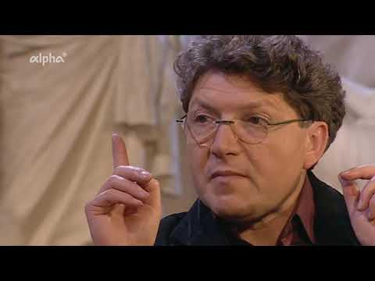
https://www.youtube.com/watch?v=bySLt5TUBzU&list=PLaVIUsn9ksREmWeqJuK3Rks6vnuNW920s&index=41
Das ist ganz interessant, weil die genau von dem Gegenteil reden, was eigentlich der Philosophie Husserls entspricht. Der Philosoph sagt zum Lesch, dass dieser eigentlich Husserlianer ist, zumal der Lesch das absolute Gegenteil davon ist. Da merkst Du, dass der Philosophieprofessor nicht im Geringsten verstanden hat, was eigentlich die Philosophie Husserls bedeutet. Da ist so eine Arroganz, dennoch ist es eines der besten Lesch-Videos überhaupt, wenn man versteht. Diese wissende Arroganz: „wir Physiker wissen ja, wir Philosophen wissen ja“. Was wisst ihr eigentlich? Ihr wisst einfach nur einen Schwamm-inhalt, den ihr euch nicht raussuchen konntet. Und das legt ihr so verkehrt und einseitig falsch aus. Wenn Du nachforschst wirst Du das auch in der Medizin feststellen. Im Anfang ist das Programm. Dann wird das alles hinfällig, weil, das was existiert, kannst Du nicht retten.
14:11 Die Enoschot twsna, die sterblichen Menschen sind nicht für die Ewigkeit geschaffen. Und innerhalb des Menschenlebens, das habe ich tausendfach erklärt, wissen die nicht einmal was ein Mensch ist. Du rennst zu einem Arzt, dass er Dich rettet. Also offensichtlich hast Du keine Ahnung, was Du selbst bist, weil DU GEIST hast es nicht nötig, gerettet zu werden. Du gehst zu einem Arzt und willst Dir von ihm helfen lassen, was auch immer Du unter "helfen" verstehst, also von jemandem, der nicht einmal den Unterschied zwischen einem Menschen und einem Körper kennt. Für jeden Schulmediziner ist ein Mensch der vergängliche Körper, der vor ihm steht ...
15:52 Es ist in der Vergangenheit nichts passiert und es wird in der Zukunft nichts passieren. Und wenn Du diesen Stand hast (das verstanden und installiert hast) brauchst Du auch nicht irgendwelche Bücher rausgeben und ein Haufen Geld damit verdienen. D.h. jeder der Dir darüber was erzählt und Geld dafür verlangt kann das nicht verstanden haben. Die schmücken sich mit fremden Federn. Z.B. so ein Buch wie "Ich habe das Rätsel der Ursprache gelöst" und dann machen sie einen billigen Klappentext von einem Weinreb-Buch. Das ist immer das aufgeblasene Ego. Das sind Kinder, es ist Kindermund. Es ist das, was ist.
16:07 In dieser ganzen Weisheit - die mögen noch so rezitieren - ist da wirklich was Neues? Was Weltbewegendes wirst Du sowieso nicht finden. So wie im Buch Prediger steht: "es gibt nichts Neues". Schau Dir diese wunderschöne Wiederholung unserer Zeitgeschichte an ...
17:12 Es geht nicht um Vielwisserei, dreh Dich um 180°, fang nicht an, Dich für die Vielheit zu interessieren, sondern für den AINEN, der die Vielheit erlebt!
Wer erlebt diese unendliche Vielheit? DU Geist, wer denn sonst. DU bist der Einzige, der was erleben kann, wenn DU das verstanden hast, bist DU JCH!
Egal was DU erlebst, es ändert an DIR überhaupt nichts. Wenn DU mich jetzt sprechen hörst, bist DU GEIST. Solange Du das nicht wahrhaben willst und dICH noch immer mit einem Gedanken verwechselst, den Du meinst, am Leben erhalten zu müssen, leidest DU. Darum geht es gar nicht. WIR spielen ein Spiel. DU spielst einfach ein Spiel, wie ein Schauspieler in einem Traum. Du darfst bloß nicht vergessen, wer und was DU bist und was Deine Gedanken sind.
Das ist die Grundvoraussetzung ...
Wir lassen das Leben, das DU lebst, zuerst einmal vollkommen unangetastet. Das steuere JCH, weil JCH der bin, der Dich träumen lässt. Da musst Du Dich nicht einmischen, aber JCH will, dass DU das bewusst beobachtest und Dir langsam bewusst machst, was bin ICH, was sind meine Gedanken und wie funktioniere ICH<ich (blau) eigentlich? Warum reagiere ich in der Situation so, warum interessiert mich das oder jenes, warum finde ich das eine widerlich und was anderes toll? Das sollte DICH (rot) interessieren. Zuerst einmal musst Du wissen, was Du selbst im Angesicht Deiner ständig wechselnden Informationen bist. Was verändert sich eigentlich an DIR selbst?
An was denkst DU, wenn DU an Dich selbst denkst? Immer wenn Du an was denkst, baut sich eine Information auf. Du kannst jetzt den Klaus denken, einen Klaus auf dem Foto denken, aber ein Foto ist nur ein Fetzen Papier … oder wo die Logik sagt, das wurde da oder da aufgenommen.
19:12 Es geht überhaupt nichts verloren. Es ist verloren, wenn WIR es uns ausdenken aber es kommt immer wieder zurück, das ist so ein simples Prinzip. Du wirst merken, wie mächtig der Zweifel ist, auch die Angst. Man lässt das weiterlaufen aber frage Dich, war das sinnvoll? Die größte Falle ist das chronologische Denken. Du erlebst einen ständigen Wechsel, jeder Moment ist einfach nur. Wenn Du den Blickwinkel auf der VR-Brille wechselst taucht ein neuer Gedanke, eine neue Information auf. Du kannst kein neues Bild aufbauen, wenn Du das Arrangement der Pixel nicht veränderst, dafür musst Du das jetzige Bild opfern. Mit einer Bewegung oder Drehung im klassischen Sinn hat das überhaupt nichts zu tun, weil innerhalb des Programms alle Möglichkeiten gleichzeitig da sind. Es würde mehr Spaß machen, wenn wir jetzt die Physik da mit einflechten, aber wenn Du Dich darauf stürzt, ohne verstanden zu haben, was DU selbst bist, bringt das nichts.
20:40 Es ist für mJCH nicht wichtig, dass Du hebräische Zeichen beherrscht. Wichtig ist das, was ich gerade gesagt habe: Du musst wissen, was DU SELBST und was Deine Gedanken sind. Das muss installiert sein. DU bist der Erste, der das mitkriegt, dann hast DU nämlich vor nichts und niemanden mehr Angst. DU hast vor keinen Gedanken mehr Angst, den Du Dir selbst ausdenkst. Du willst auch nichts mehr besitzen, es ist ja alles Deins. Die vielen lustigen kleinen Geschichten, die ich euch so oft erzählt habe. Das macht es aus!
21:32 Marion-Beispiel mit den 3 Worten: "Du hast recht" ...
22:40 Ja, das ist sehr einfach, aber da braucht man die Reife dazu. Die Reife zeigt sich jetzt nicht unbedingt mit dem, wenn Du an Dich denkst, was Du an Lebensjahren siehst. Es ist immer ein Gegenteil da. Das ist dieses: wenn ihr nicht werdet wie die Kinder. Du kriegst so einen Kniefall vor den einfachen Sätzen, die man immer wieder über jetzt gedachte Jahrzehnte wiederholen muss, wo sich welche anmaßen, die meinen, die haben eine Ahnung, die z.B. meinen, dass das aus Wassermolekülen besteht, aus unsichtbaren, geruchlosen, geschmacklosen Gasen, wo ich immer wieder sage: wer hat das dann eigentlich wie entdeckt? Wie willst Du etwas vollkommen Geruchloses und Geschmackloses sowie Unsichtbares entdecken, etwas, das Du nicht wahrnehmen kannst? Dasselbe gilt für elektromagnetische Strahlung.
Wie willst Du das entdecken? Und das dann noch so genau messen? Auf ein Trillionstel Millimeter weißt Du, wie die Dinger auseinander sind, die sowieso keiner sieht. Und Du äffst das alles unwidersprochen nach, so wie Deine Lehrer das nachäffen. Das ist Dein Problem. Die schönen Aphorismen, die wir haben. Was ist meine Meinung? Was sind meine Wahrheiten? Es ist die Meinung und der Glaube meiner Vorbilder, Lehrer und Erzieher. Ich habe noch keine eigene Meinung, das Schwammbeispiel. Diese hunderten kleinen Beispiele heben das komplette Weltbild aus den Angeln.
24:17 Wenn einer diskutieren will ist das ein klares Zeichen, dass er nicht zugehört hat, da ist kein Geist, der reflektiert, was ich ihm sage. Ich diskutiere nicht, ich führe einen Monolog. Das ist nicht Arroganz. Eine Diskussion ist ein Kampf um einen Standpunkt. Ist der Henkel jetzt links oder rechts? Ich führe einen Monolog und erzähle Dir, was die Tasse selbst ist. Das AINE, was im Hintergrund steht und das ist der, der sich das alles ausdenkt. Der träumende Geist ist letztendlich der Einzige, der seinen Traum erlebt und das bist jetzt DU. Ich ziehe mir den Schuh nicht an, ich fühle mich wesentlich leichter, wenn ich weiß, ich bin bloß ein Gedanke, weil dann habe ich es schon wieder geschafft, wenn Du mich nicht denkst. Und solange DU an mich denkst, hast DU für mich zu sorgen... und JCH verspreche DIR, umgekehrt ist es genauso!
25:05 Geistreicher Spaß, die Fähigkeit über alles und jeden lachen zu können, dazu brauchst Du die geistige Reife dann hast DU auch keine Angst vor Verwandlung. Das nächste Probleme ist, dass bei vielen der Wechsel von der Raupe zum Schmetterling nicht schnell genug geht. Das ist ja schon wieder ein "nicht einverstanden sein". Wie lange dauert das bei mir noch? Das taucht meistens dann auf, wenn man in seiner Rolle älter oder krank ist.
27:11 Es ist mir so scheiß egal, ob ihr mich liebt. Das ist die absolute Freiheit.
Es reicht, wenn JCH euch liebe, JCH lege keinen Wert darauf, dass ihr mich zurück liebt. Das ist eine Freiheit, die Du kriegst, die Dir keiner wegnehmen kann.
27:36 Streiten um Standpunkte, Rechthaberei ...
Das Aufbäumen bringt doch nichts. Es ist, wie wenn Dir was runterfällt und Du sagst "Scheiße". Es ändert doch nichts an dem, was ist, wenn Du Dich aufregst oder Du meinst, Du hättest es besser machen müssen. Stimmt! Aber es ist halt passiert, aus, fertig, wisch und weg und dann ist es doch vom Tisch mit all der Konsequenz. Das sehen normale Leute einfach nicht ein.
29:10 Wenn die Maschine sich hochschaukelt, es ist ein Akt von Selbstdisziplin, wo Du nicht einmal was machen musst, wenn Du einfach ein träumender Geist bist, lehnst DU DICH zurück und schaust, was in DIR passiert, allen voran, wenn DU an Dich selbst denkst, wie der reagiert, interpretiert, aber DU bist der, der sich das anschaut. Das ist das rote Bewusst-SAIN, das nicht existiert, weil es ewig ist. Es ändert sich auch nicht, wenn DU eine andere Rolle spielst, das ist mein Schauspieler-Beispiel. Du bist ein Protagonist auf der Bühne des Lebens und hast den Joystick in der Hand, den Du steuerst. DU verwechselst DICH vollkommen mit einem Gedanken von DIR. Der, der IMMEER ist, ALHIM Myhla ist alle seine Gedankenwellen, aber nicht eine bestimmte davon. ER ist AL<±LE.
Alles muss man verstanden haben, weil es zwangsläufig dieses Nichts ist. Wenn DU jetzt an Dich selbst denkst, bist Du nicht mehr das MEER, sondern viel weniger, bloß ein kleiner Gedankenspritzer, den DU anschauen kannst. Was AINS ist, siehst Du nicht. Es ist „IMMEER AL<Le~S>AIN±S“… mein Beispiel mit der roten Rose …
https://www.youtube.com/watch?v=zlBIf1JJuT8&list=PL5mCoE4haRkT6JqkGsI1ekgsrZqAzE0Mv&index=13

30:35 Es wird interessant, wenn wir in die Farbenlehre reingehen.
Es gibt auch andere Farbsysteme, Du musst nur suchen ...
Das verstreut man dann über alle Religionen, über alle divinatorischen Systeme, ob das Astrologie, Tarot usw. ist. Das ist vergleichbar mit verschiedenen Computersystemen, die Du irgendwie umrechnen kannst, wenn Du in derselben Ebene bist.
31:46 Triplet rot-grün-blau … Bei der additiven Farbmischung ergibt die Überlappung das Weiße in der Mitte. Beim Farbfernseher hast Du z.B. das sogenannte "Luminanz- oder Y-Signal", ein Maß für die Helligkeit von Bildpunkten. Wenn Du jetzt sagst "aah, das verstehe ich nicht", sage ich: höre einfach zu, Du musst Dir das nicht merken, sei einfach neugierig.
32:09 Johannes-Evangelium: "Meister, wann kommen wir ins Himmelreich?".
Du musst von Neuem geboren werden, DU musst Deinen Sohn = BeN Nb
(= polare Existenz = der, der DU jetzt zu sein glaubst) opfern. Wenn DU MJR Dein jetziges LeBeN schenkst, bekommst DU ein Neues. Wie sieht es aus, wenn DU ein Computer bist und Dein Leben steht und fällt mit Deinem jetzigen Schwamminhalt, mit dem Programm, das jetzt in DIR läuft? Ich sage zu dem Computer: Wenn Du mir Dein jetziges Programm schenkst, dass Dein jetziges Leben in Dir aufwirft - alle Bilder, die in Dir auftauchen, hängen von dem Intellekt ab, den Du zum Denken benutzt - dann kriegst DU von MJR ein vollkommen neues Leben, ein neues Programm, einen neuen Film. Wenn DU versuchst, das LeBeN am Leben zu erhalten, verlierst DU Dein ewiges Leben. Weil, ein Tag ist wie 1000 Jahre bis in alle Ewigkeit. Und täglich grüßt das Murmeltier ... JCH lasse DICH als den wachwerden, an den DU jetzt denkst, wenn DU an D-ich selbst denkst ... Nichts ist trügerischer, wie dieses chronologische Denken ...
33:05 Darum wiederhole ich das immer wieder, ihr vergesst es …
Mit ihr meine ich DU in dieser Vielfalt von Funken die da sind. Wenn Du die Reife nicht hast, dann stürzt Du in Deinem Alltag so gnadenlos ab, da ist das Bewusstsein nicht mehr da …
34:00 Wenn Du Dich vergleichst, vergleich Dich nicht immer nach oben, wo Du meinst, denen geht es besser. Vergleich Dich mal mit denen, wo Du meinst, dass es ihnen schlechter geht Harz4-Beispiel
Was ist mit einem Gedanken, wenn Du ihn nicht mehr denkst? Dann ist der WEG. Immer mein einfacher Satz: halte verdammt noch mal das erste und das zweite Gebot! Das hat nichts zu tun mit dem, was man Kirche oder Religion nennt. Es hat nichts mit religiösem oder esoterischem Geschwätz, mit Chakren, aufgestiegenen Meistern usw. zu tun ...
36:44 Beispiel Werbung über Zusatz-Zahnversicherung ... Kosten … Fehler im Führerscheinprüfungsbogen … die Welt ist ein einziger Betrug …
40:43 Beispiel über die Abrechnungen von Ärzten ...
43:30 Medikamente - Grippemittel - Aspirin ...
Es ist nie ein Vorwurf gegenüber den Figuren, die WIR uns ausdenken. DU hängst in einem gewissen Leben drinnen bis DU wach wirst und den Sinn des Lebens erkennst ...
44:58 Egal wo Du hingehst, es wird nicht beraten, dass Du für möglichst wenig Geld das Beste bekommst, sondern zuerst einmal, dass die Kasse stimmt. Es lässt Dir übrigens dieses Leben gar keine Chance es anders zu machen, sonst hast Du sowieso keine Überlebenschance in diesem ausgedachten System. Es ist ein Lernprozess, bei welchem man sich selber quält ...
45:43 DU hast ein Programm und das bestimmt alles, Du hast keine Freiheit! ... Du musst Dir demütig eingestehen, dass Du als träumender Geist überhaupt keine Freiheit hast. Du bist auf Gedeih und Verderb gezwungen, das zu träumen, was Du träumst und Du wirst auf jede Erscheinung, die Du Dir selber ausdenkst, so reagieren, wie das Programm Dir das aufzwingt.
46:20 Wisse Nikodemus, solange Du glaubst aus einer Frau geboren zu sein, bist Du verwesliches Fleisch. Erst wenn Du weisst, dass Du von Augenblick zu Augenblick aus Wasser und Geist entspringst, bist DU GEIST und bist E²WIG ...
Geist = hebr. ruach xwr und Wasser = ALHIM Myhla = GOTT
Wenn Du weisst, dass von Augenblick zu Augenblick eine neue Gedankenwelle aus DIR entspringt, bist DU GEIST. Und der Ruach = Geist, niemand weiss, wo er herkommt und hingeht ... Und ich sage, jeden Morgen, wenn Du sagst "ich bin wach", indem Moment, wo Du dieses "ich-Gefühl" hast, weisst Du nicht einmal ob es hell oder dunkel ist, wenn Du die Augen aufmachst. Du musst Dich überraschen lassen ... DU suchst Dir nicht raus, wann JCH DICH einschalte und auch nicht, an wen Du denkst. Indem Moment, wo Du Geist wach wirst in einer personifizierten Form, da weißt DU auch nicht, ob Du ein Junge oder ein Mädchen bist oder an wen DU denkst. DU GEIST bist plötzlich in eine Traumwelt als Figur hineingeschmissen, die sagt "ich bin wach", machst die Augen auf und dann liegst Du in dem Zimmer, wo Du sagst, das ist mein Zimmer usw. Aber wo bist Du vorher? Vorher gib es überhaupt nicht, da bist Du IMMEER. Das ist das, was ist. Es steht und fällt mit dem ersten und zweiten göttlichen Gebot!
48:20 Alles sind IN<formationen, die Du erlebst, auch Deine sinnlich wahrgenommenen Informationen und wir Altlateiner wissen, dass die lat. Vorsilbe "in" auch eine Verneinung ausdrückt, d.h. in Dir ist Nichts. Alles und Nichts und das dazwischen ist die Einseitigkeit, die Du dann siehst, weil Du es entheiligst. Es ist nötig, sobald Du was siehst, dass Du DICH SELBST entheiligst, weil, das absolute AINE wird zu etwas Bestimmten. HOLOFEELING heisst, das Gefühl (= Gewissheit) alles zu sein. Jedes Puzzelstück ist ein Gedanke, jeder Gedanke ist eine kleine Facette von dem „heiligen Ganzen“, die Du raus-spiegelst, ohne dass das Heilige zerstört wird. Es ist wie das Kontinuum, der lückenlose Zusammenhang.
Das Beispiel mit 0,99999 ... ist das jetzt 1 oder 0? Der Matheprofessor Dr. Weitz wird Dir dann beweisen, dass es dann doch 1 ist, obwohl über 70% sagen, es ist nicht 1, weil da immer noch ein bisschen was fehlt zur 1.
https://www.youtube.com/watch?v=6dHvuaBDD18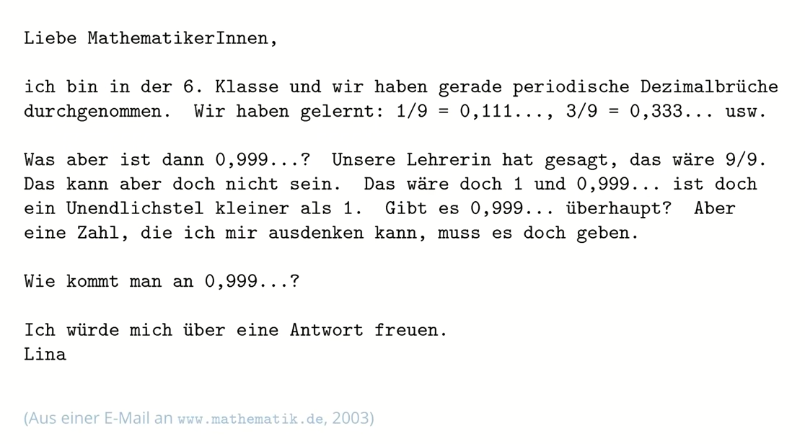
0 ist nichts ... 999 = Spiegel, Spiegel, Spiegel ...
Ist das jetzt ein Spiegel oder kein Spiegel?
Mit Holofeeling mache ich jetzt dieses Kontinuum: 0,999 ist das jetzt AIN Spiegel oder viele Spiegel? Jetzt ist die Frage beantwortet.
ER erscheint als viele. Der Professor sagt, nein, das ist 1. Da merkst Du, die wissen von der Symbolik im Hintergrund, vom Kontinuum, vom lückenlosen Zusammenhang nichts. Das ist das „1-durch-Prinzip“. Holofeeling erzählt Dir alles in allen Bereichen, es geht hier nicht mehr um einen Glauben.
WIR wissen, was WIR sind: nur WIR ZWAI = DU-AL …
50:18 Den Rest müssen wir abwarten. Und dann kommt "ich will ja gehen" …
Du willst schon wieder was und meinst, in der Zukunft wird es besser. Das muss sich komplett auflösen.
50:30 Immer wieder das Thema, Gott ist jenseits von Raum und Zeit, selbst das äffst Du jetzt nach, GOTT ist nicht jenseits von Zeit und Raum, sondern der Miit-EL-PUNKT. Die falsche Vorstellung vom Jenseits. Und was jetzt jenseits ist, hängt davon ab, was Du als diesseits definierst.
50:57 Ich will ja gehen? Wo willst Du hin, wenn es bloß hier und jetzt gibt?
Du kommst aus dem hier und jetzt nicht raus. Du kannst Deine Peripherie ständig austauschen, das verändert nichts an dem, der das erlebt. Das ist eine ganz ganz tiefgreifende Erkenntnis.
51:17 Es ist ein Unterschied, ob der Brösel Udo in Deinem Traum Dir das erzählt, oder ob Du das wirklich verstanden hast. Das Begreifen, da steckt unser RAI yar schon mit drinnen und der Aspekt (FeN = PN Np). Im Spiegel ist ein Aspekt. Und die Vorsilbe B heisst "raumzeitlich verstreut".
51:50 Holofeeling ist eigentlich überhaupt nichts Neues, sondern was Uraltes, was Allumfassendes.
52:03 Schrödingers Wellengleichung, Bracket-Funktionen
https://de.universaldenker.org/lektionen/1126
https://en.wikipedia.org/wiki/Bracket_(mathematics)
52:28 Es ist so einfach: Gedanken von Dir können bloß so sein, wie Du sie träumst. Aber sie sind prinzipiell strohdumm, eine Information.
52:40 Witz über eine Karikatur ohne Worte – Strichzeichnung - Fenster offen, Vorhang weht, an der Wand eine Tafel mit vielen Formeln … unten steht Null …
55:42 Das was wie ein Witz klingt ist die tiefste Weisheit, die Du in Deiner Welt finden wirst, egal wo Du hingehst.
56:05 Versuche nicht, das Problem zu lösen. Solange Du ein Problem lösen willst, denkst Du an das, was Du loshaben willst. Ob Krankheit udgl., egal was es ist. Die Kunst des Loslassens erfordert zuerst einmal ein Einverstandensein. Loslassen bedeutet nicht, etwas zum Teufel hauen, sondern so einverstanden sein, dass es wieder in Dich reinfällt, weil Du die Sinnlosigkeit, Dich über etwas aufzuregen, erkannt hast. Ärger ändert nichts an dem, was jetzt ist, sondern Du schüttest Benzin ins Feuer. Angst ändert nichts an dem was ist, es vermehrt die Angst. Wieso ist es jetzt in der Welt möglich, dass die alle so unendlich dumm sind? Die haben eine Scheißdrecksangst, weil ihnen noch nie jemand - ob Elternhaus oder Schule - erzählt hat, was sie selbst sind und was ihre Gedanken sind. Hätte man die von vornherein anders erzogen, hätten die keine Angst vor Corona. Mein berühmtes „Bali-Beispiel“ aus den Holofeeling-Ohrenbarungen …
59:18 Witz mit der Schönheitsoperation ...
1:00:32 Es ist ein Kommen und Gehen von Menschen, von Informationen, was sich dabei nicht verändert, bist DU SELBST. Jetzt die Frage: ist es für Dich logisch, hast Du es begriffen oder ist es verstanden? Dann bist DU JCH. Darauf bezieht sich das erste Holofeeling-Buch "JCHBINDU". Es wird so schön und einfach erklärt. Alles was einfach ist, ist für einen Kompliziertdenker extrem kompliziert mit der Behauptung, so einfach kann man es sich doch nicht machen. Das ist auch eine Spiegelung, ich rede immer von Spiegelungen, die sind unendlich vielfältig.
1:01:11 Zur Farbmischung: Wenn Du einen Fernseher nimmst mit einem ganz weißen Bild und Du schaust mit der Lupe direkt auf den Fernsehbildschirm, wirst Du merken, dass keine einzige weiße Lampe brennt. Die Tripletts, die Trinität rot-grün-blau (RGB), wenn die jetzt gleichzeitig voll leuchten, dann verschmelzen die zu weiß.
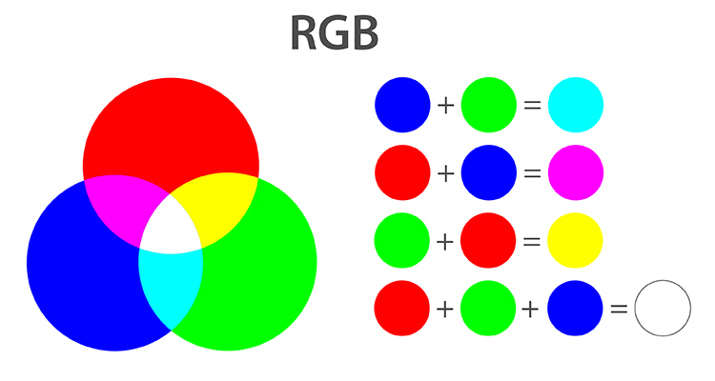
Bei einem s/w-Bild gibt es das sogenannten Luminanz-Signal, das bedeutet, wenn wir eine Lampe haben, können wir die von 0-100% Helligkeit einstellen. 0% wäre schwarz und 100% ist dann voll-weiß und das dazwischen nennt man Graustufen. Jede Farbe hat eine gewisse Helligkeit. Je nach Farbmischung hast Du bei einem s/w-Bild Graustufungen.
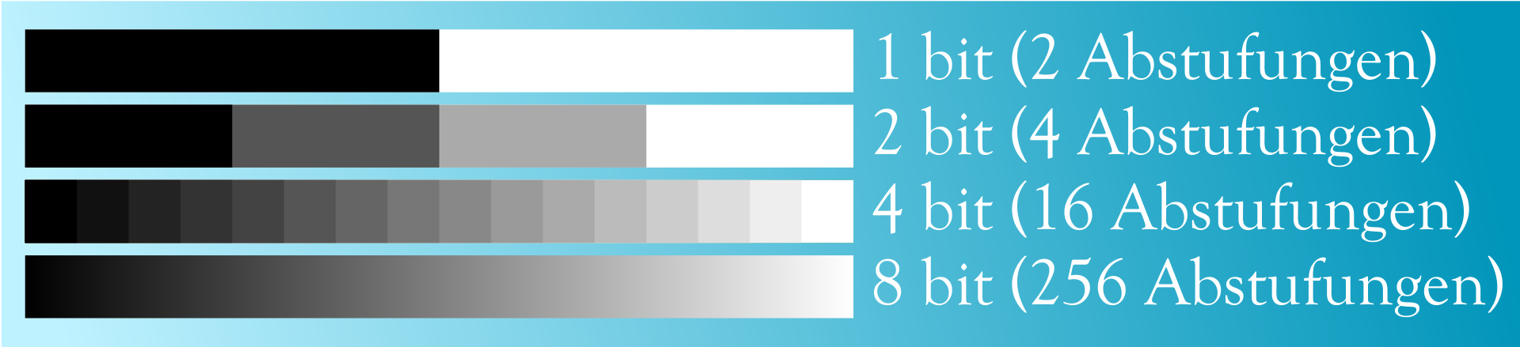
Wenn bei einem s/w-Film eine Wiese auftaucht, denkst Du Dir nicht einmal, dass die grün ist. Ich behaupte, wenn Du Dir einen spannenden Cary Grant Film in s/w ansiehst, dass Dir gar nicht auffällt, dass das Bild nur s/w ist. Das gilt für alle Sachen. Für Dich existiert bloß das, was Du bewusst denkst. Darum vermisst Du bei einem s/w-Film in keinster weise die Farben, denn wenn das ein interessanter Film ist, fällt Dir nämlich gar nicht auf, dass der s/w ist. Wenn Du einen Fernseher mit super Farbbild hast, konzentrierst Du Dich eventuell auf die Farben, die da sind. Wenn Du Dich aber auf die Handlung konzentrierst, sind keine Farben mehr da.
Das entspricht dem Beispiel mit der Brille. Habe ich jetzt die Brille aufgehabt? Selbstverständlich, weil Du diese konstruierst. Aber das musst Du denken. Sogar wenn Du sagst "das gibt es nicht", musst Du an das denken, von dem Du behauptest, dass es das nicht gibt. Auf dem Weg nach Weißenburg denke ich mir jetzt Kreuzungen, wo etliche Straßenschilder stehen. Wenn ich normal nach Weißenburg fahre sehe ich die aber nicht. Du musst Dich komplett davon gelöst haben, dass die da außen sind. Da außen ist gar nichts. In Deinem Kopf ist bloß das, was jetzt DA ist und man meint, dass das Zeug auch da außen ist, wenn man nicht daran denkt. Das ist aber nicht der Fall ... Es ist ein ständiger Wechsel von Bildern und die Zwischenstufen werden logisch konstruiert.
1:04:29 Das Komprimieren der Bilder bei den neuen Kameras, die sogenannten Kompressionssysteme oder auch der Verwackelschutz … mir geht es jetzt nicht um die Technik, sondern um das neugierige Kind, das fragt "wie machen die das?"
Wenn Du einen Film hast, der besteht ja aus lauter Einzelbildern. Wenn ich jetzt eine Aufnahme habe, wo Ariane aufsteht und aus dem Bild rausläuft, da muß Dir klar sein, jedes Bild ist ein riesen Komplex, wo die Helligkeit von jedem dieser Pixel digital gesteuert wird. Farb-Monitore stellen Farben durch additive Überlagerung von roten, grünen und blauen Pixeln dar.
Siehe dazu: RGB-Farbraum https://de.wikipedia.org/wiki/RGB-Farbraum
Wenn Du einen Monitor hast und da heißt es z.B. 1,2 Mio oder 3,4 Mio oder 6 Mio Farben, so ist das ein Blödsinn.
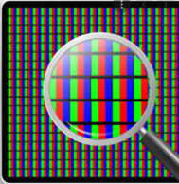 | Rein theoretisch analog gedacht, kann jeder Farb-Monitor unendlich viele Farben anzeigen, indem wir jedes Lämpchen (RGB) von 0-100% aufdrehen können. Die Farbzahl ergibt sich dadurch, mit wieviel Stufen ein Lämpchen von 0-100% digitalisiert angesteuert wird. Das kann man dann hochrechnen und erhält so mehr Farben, aber das ist nur, weil es digitalisiert ist.
Wer hören kann, der höre.
1:05:48 Wie kann ich jetzt eine Szene mit reduzierter Datenrate abspeichern? Nehmen wir an, wir haben jetzt eine Kamera und nehmen auf, wie Ariane auf dem Sessel sitzt, aufsteht und aus dem Bild geht. Wir sagen, das passiert jetzt in 10 Sekunden. Dann besteht die Aufnahme aus 10 x 24 oder 25 Einzelbildern. Das Interessante dabei ist, dass wenn Ariane aus dem Bild läuft, sich dabei das Drumherum dieser kurzen Aufnahmeszene nicht verändert.
Wenn wir jetzt ein aufwendiges Video-Kompressionssystem haben, können wir die Datenrate eines digitalisieren Videosignals reduzieren, um es einfacher speichern oder übertragen zu können. Dabei werden die Bilder mittels unterschiedlicher Werkzeuge verglichen, um die verschiedenen Arten von Redundanz (im Sinne von „Selbstähnlichkeit“ abgeleitet von lat. redundantia = Überflüss) auszunutzen.
Zur Nutzung von Ähnlichkeiten zwischen benachbarten Bildpunkten oder zwischen Einzelbildern wird üblicherweise die Differential Pulse Code Modulation (DPCM) eingesetzt: Es werden nur die Unterschiede zu bereits übertragenen Einzelbildern oder Bildpunkten gespeichert. Das Verfahren wird bei der Inter-Kodierung durch Bewegungskorrektur ergänzt. Dabei wird nach überein-stimmenden Bildteilen gesucht, die sich gegenüber dem letzten Einzelbild weiterbewegt haben. Für diese wird ein Bewegungsvektor gespeichert, die unbewegten werden einfach vom letzten Einzelbild übernommen. https://de.wikipedia.org/wiki/Videokompression
Natürlich ein riesen Prozess an Aufwand. Darum sage ich immer: Kann das überhaupt so funktionieren? Es funktioniert, weil es geglaubt wird!
1:07:14 Die alte newtonische Physik hat sich widerlegt, ist schon längst aus den Angeln gehoben. Die neuen Handys arbeiten ja mit Quantenmechanik. Mit der klassischen Newton-Physik würde ein Handy nie funktionieren. Was bedeutet Quantenmechanik? Es ist das Beobachter-Phänomen, es funktioniert, weil Du es glaubst. Es ist rein Dein Glaube, der die Dinge funktionsfähig macht. Die Newton-Physik ist schon längst passé. Das was Du über den Quantencomputer hörst ist so eine Hirnwichserei. Auch das Märchen vom ersten Computerchip mit Gehirn-Masse …
https://www.spektrum.de/video/gehirnzellen-in-computer-eingebaut/2025364 https://www.europeanscientist.com/de/wissenschaft/chips-aus-honig-sollen-an-rechenleistung-des-menschlichen-gehirns-anknuepfen/
1:08:29 Bei der klassischen additiven Farbmischung entsteht durch das Überlappen der Farben rot-grün-blau (siehe RGB bgr) in der Mitte die Farbe weiß.
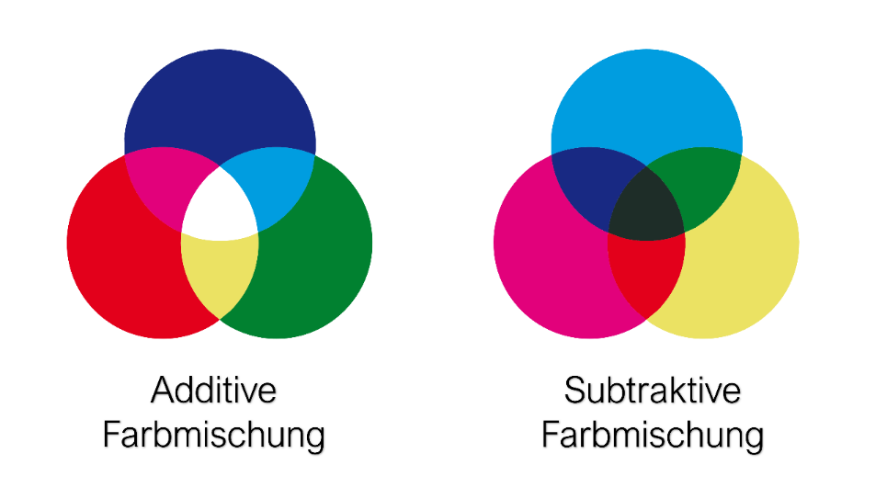
Wenn wir diese 3 Farbpunkte in schwarz-weiß fotografieren so sind das dann verschiedene Grau-Werte und Du wirst feststellen, dass die Farbe grün 59%, die Farbe blau 11% und die Farbe rot 30% Helligkeit ergeben.
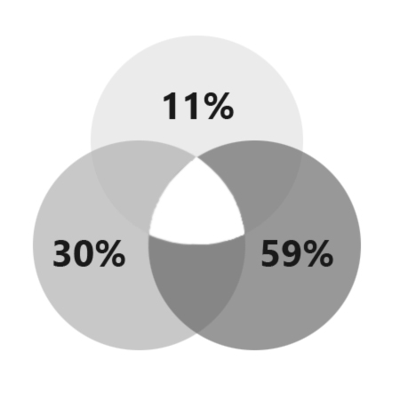
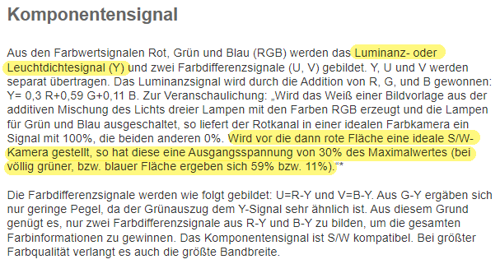
Übrigens dasselbe Verhältnis sehen die Zäpfchen in unserem Auge ... man lernt von der Natur ... d.h. die Natur ist offensichtlich viel cleverer, weil (gemäß materialistischem Weltbild) ist da außen eine Welt und man versucht die mit dem Computer zu simulieren. Das musst Du komplett auf den Kopf stellen.
Im Anfang ist das Programm!
1:10:50 Wittgenstein-Haus in Wien … Wittgenstein – ein Sprachphilosoph -
war sehr abstrakt und hat gesagt: „wir können alles weglassen, was nicht wichtig ist“ …
1:11:45 Wenn wir die Grauwerte von grün 59%, blau 11% und rot 30% addieren erhalten wir 100%. Jetzt machen wir ein Dianegativ, wir wollen ja Komplementärfarben und bleiben bloß in den Zahlen indem wir zur 59 die 41, zur 11 die 89 und zur 30 die 70 spiegeln.
11 = schöpferischer (1) Intellekt (10) wird zu 89 = Wissen (80) gespiegelt (9)
30 = LICHT (30) wird zu 70 = AuGeN-blick
59 = existierende (50) Schöpfung (1) aus der 41 = AM Ma = Mutter = MATRIX symbolisiert auch die Frau, die DICH einhüllt
Die Werte 89+70+41 ergeben zusammen 200, dem gespiegelten Wert zu 100 und zusammengezählt kommen wir auf 300 = SCHIN s
Genaueres dazu finde ich im: "Farbenspiel Gottes" ...
1:14:10 Grönemeyer-Beispiel …
1:16:42 Der wichtigste Satz: „Wer ist schuld?“ ist die Frage nach „wer hat es gemacht, wer ist dafür verantwortlich?“. JCH-ICH, weil JCH-ICH=E² mir das jetzt ausdenke! Ehe Abraham war, bin JCH-ICH. JCH-ICH bin schuld, dass es den oder das gibt, der oder das war aber nie in der Vergangenheit, der oder das kann bloss jetzt sein. Es muß von jemandem erschaffen werden. Warum ist der oder das jetzt DA? Weil ICH es so denke. Das bist DU, der die ganze Zeit mehr oder weniger im Hintergrund zuhört. Ich erzähle das nur einem Allereinzigen, nämlich dem, der mich ausdenkt, niemals einem Gedanken, auch nicht dem, an den Du denkst, wenn DU an D-ich selbst denkst. Das musst DU zuerst einmal schlucken.
1:17:52 Auf der einen Seite so unvorstellbar mächtig … jetzt haben wir wieder die zwei Seiten: so unheimlich mächtig DU bist, wenn DU JCH bist, genauso ohnmächtig bist DU, wenn DU an den denkst, der DU jetzt zu sein glaubst. Wie mächtig ist AIN träumender Geist? Da hast Du genau den Zustand. Der ist so mächtig, dass er eine Welt in sich erschafft, und er ist so ohnmächtig, weil er sich nicht raussuchen kann, was er träumt. Das werden WIR im nächsten Leben abstellen. Das ist die Lösung vom Problem und eine Philosophie, die es nur bei HOLOFEELING gibt. HOLOFEELING überragt alles an menschlichem Wissen, das Du Deiner Menschheit zusprichst …
1:20:20 Es ist eine Selbstdisziplinierung nötig, aber DU wirst feststellen, Du bist immer in einem Dilemma, weil solange Du eine Rolle spielst, musst Du Entscheidungen treffen und Du kannst nur fehlerhafte Entscheidungen treffen, z.B. mache ich jetzt das oder jenes oder mache ich es nicht. Dir bleibt keine andere Möglichkeit. Aber es ist gleichgültig, was Du machst, das Problem Deiner Logik besteht darin, dass Du ja nichts falsch oder verkehrt machen willst. Würdest Du – von Deiner Logik gezwungen – immer alles richtig machen, so siehst Du die Kehrseiten nicht. Auch wenn das Leben normal gesehen für Dich schön verlaufen mag, Du brauchst aber die Kehrseiten. Würdest Du jetzt bewusst versuchen, mit Kaufmannsdenken etwas verkehrt zu machen, nur weil der Udo jetzt erklärt, dass ich ein Gegenteil machen soll, so funktioniert es nicht. Sobald Du versuchst, etwas zu machen, was Du sonst nie machen würdest, dann schau einfach in Dich ehrlich hinein und fragt Dich, warum Du das jetzt machst, was Du machst, obwohl es Dir ganz widersinnig erscheint? Weil es für Dich logisch ist, dass Du dann irgendwie eine Belohnung kriegst?
Die Belohnung besteht schlichtweg und einfach darin, dass DU etwas kennen lernst, was DU bisher überhaupt noch nicht gesehen hast. Wenn Du was verkehrt machst, lernst Du die Kehrseite kennen. Erst wenn Du auf der Kehrseite bist, erkennst Du, dass die Kehrseite auch richtig ist. Das entspricht unserem Tassenbeispiel, das mit Deiner jetzigen Logik für Dich nachvollziehbar ist. Es gilt aber für alles. Um die Kehrseiten kennen zu lernen, musst Du bewusst etwas Unlogisches/Verkehrtes ohne Kaufmannsdenken wagen.
1:22:29 Aufdrehen der Spannung am Weidezaun wenn JCH DICH rausholen will, da gibt es einen Satz, den vielen missverstehen, der lautet frei übersetzt: „Die GOTT liebt, die straft und züchtigt er.“ Und ich sage, die hat ER besonders lieb. Und diejenigen, denen ER es gut gehen lässt, die lässt ER ein wenig köcheln.
1:23:46 Jedes Leben, gleich welches, dieser ständige Vergleich …
Du kannst nur schauen, ob das jetzt bei vielen Eitelkeit, Aussehen, intellektuelles Wissen usw. ist, DU schaust Dir das einfach an. Es ist ein Loslassen-Prozess und man braucht die Reife dazu. Du wirst die Fehler bemerken und Du musst Dir die Fehler, die Du gemacht hast, nicht vorwerfen, es lässt DICH reifen. Mir ist wichtig, dass Du das plus und minus verstehst. Seelig die, die jetzt ein scheissdrecks Leben haben. Ist es nun die Strafe für einen Fehler, den Du scheinbar vorher gemacht hast, oder bist Du so clever, dass Du mein Ansparbeispiel verstanden hast und Dich freuen kannst?
1:24:51 Ansparbeispiel – Motorrad kaufen
Das Verrückte dabei ist, dass Du das Leid mit der Vorfreude voll kompensierst, auf das, was Du willst. Du empfindest es gar nicht als Leid, weil Deine Vorfreude das kompensiert.
1:26:15 Dasselbe Beispiel mit Partys feiern und Alkohol trinken …
Für diese Überfreude musst Du bezahlen. Clever ist, wenn Du wie der Meister zuerst durch den Entzug gehst, der kotzt sich aus, hat einen Tag, wo es ihm total scheiße geht und dann geht er auf die Fete, kann richtig mit Genuss saufen, fressen und rauchen und weiß, wenn er in der Früh aufwacht … zack, das ist die absolute Krönung, weil er vorher bezahlt hat.
In der Welt wird nur noch auf Pump gebaut, die warten jetzt irgendwie auf den großen Knall, wo sie bezahlen müssen. Die müssen alle bezahlen.
1:29:26 Was sind die Hintergründe für das Bezahlen? Bin ich in dem Ansparmodus, dass ich das bewusst mache oder ist es ein Ausgleich für etwas Erlebtes …
1:32:18 Jedes einzelne Leben ist extrem unterschiedlich, in jedem Leben gibt es was zu lernen. Und egal wer Du jetzt zu sein glaubst, fokussiere Dich darauf, Du hast in jedem Leben bloß zu lernen, wer DU BIST, vor nichts und niemanden Angst zu haben und DICH über nichts und niemanden mehr aufzuregen. Das ist das Wichtige und ich rede jetzt mit dem Geist, nicht mit dem Schauspieler in der Rolle.
1:32:49 Beispiel Udo mit Schweissausbrüchen ... Da gibt es wieder so Kleinigkeiten, nicht dass JCH mJCH als Beobachter ärger, JCH bin da komplett abgekoppelt, es ist auch nicht, dass ich mich da besser mache, sondern, wenn Du in der Personifizierung bist, hast Du den Preis zu zahlen, aber Du gehst komplett anders damit um. Es ist eine Frage des Bewusstseins und das hat nichts mit Wissen zu tun, ganz im Gegenteil. Dieses „Mensch-ärger-dich-nicht“, wenn Du das lebst …
1:34:28 Der Satz „vom Säugling bis zum Greis“, wenn Du das verstanden hast, hast Du keine Angst mehr vor der Auflösung, weil Du als Geist erkennst, der ist ja gar nicht da, wenn ICH nicht daran denke! Über die Hartnäckigkeit müssen wir nicht reden, aber die Ursache ist immer dieses „nicht haben wollen“ …
1:35:04 Platons „Timaios Ausschnitt“, wo steht: unterlasse es, irgendwelche Arzneien zu nehmen, das reizt bloss und dann bäumt sich die Krankheit auf, bis auf ganz wenige Ausnahmen. Das Einverstandensein ist die beste Medizin und dadurch verwandelt es sich, das ist das „Vater Dein Wille geschehe“ …
Beispiel Tomas Kallbach Abschiedsbrief …
1:37:09 Die Sache mit dem Jesus und die letzten Selbstgespräche über Charles Manson … Jesus der die Toten, den Lazarus aufweckt. Ich sage jetzt ironisch: was meinst Du, was ich mit dem Lazarus für Ärger hatte, der wollte das ja gar nicht …
1:38:00 Du wirst Deine Rolle solange spielen, bis DU gelernt hast, was DU zu lernen hast. Es ist Dummheit zu meinen, man kann sich im Bezug auf die Dinge verändern.
1:38:17 Um was es mir jetzt bei der Jesus-Geschichte geht, ist die Sache mit dem Selbstmord. In der heiligen Schrift gilt Selbstmord als eine absolute Totsünde. Es ist ein „nicht haben wollen“ von dem was ist. Die extremste Form des nicht einverstanden seins und ein davonlaufen wollen, was nicht funktioniert. Ich verspreche Dir, wenn Du vom Fenster springst wirst Du nur wach. Es ist wie im "täglich grüßt das Murmeltier" ...
Die zwei Seiten zu dieser Jesus-Geschichte: eigentlich hat er Selbstmord begangen. Wieso? Schlichtweg deshalb, wenn Du was machst, wo Du weißt, dass Dich das umbringt. Wenn ich mich auf die Gleise von einem Zug lege oder aufhänge, so bringt mich das um. Das ist Selbstmord. Das Verrückte ist, Jesus wusste genau was passiert und jetzt kommt "muss ich den Krug nehmen"? Dann sage JCH: nein, Du hast doch einen freien Willen. JCH mache Dir den Vorschlag, dass es gut für DICH ist, denn dieses Leben ist nicht für die Ewigkeit, JCH habe mit DIR was ganz anderes vor. Das habe JCH zu MIR SELBST gesagt - VATER & SOHN. D.h. ICH hätte als Jesus davonlaufen können, da ich wusste, was passiert. Das könnte man als Selbstmord definieren. Es ist eine eigenartige Form von Spiegelungen. Die Wahl die ICH getroffen habe erscheint mir in meinem tiefsten Inneren von meiner Logik aus gesehen eigentlich verkehrt, eigentlich wollte ich das gar nicht. Ich habe es aber trotzdem gemacht. Etwas verkehrt machen entgegen dem, was die Logik vorschreibt, dann lernst DU was Neues kennen, Du wirst dann nämlich WACH.
1:40:37 Was man übrigens wunderschön in dem Jesus-Film „Die letzte Versuchung Christi“ sieht …
… der dann wach wird, wenn er stirbt. Dann heiratet er, ist in der ganz normalen Welt und keiner weiss mehr, wer er ist. Seine Jünger kennen ihn nicht mehr, die machen dann die großen Sprüche auf dem Marktplatz und erzählen wie er war, was da los war…
und Jesus erwidert darauf, Du Lügner, das war doch ganz anders ...

1:41:10 Es gibt so viele Darstellungsformen, aber was sagt uns die Symbolik? Der Sinn des Lebens ist, dass man das entschlüsselt. Vatersprache ist hilfreich. Deswegen musst Du an Deiner Rolle nichts ändern. Wenn Du angebissen hast, egal welche Rolle DU jetzt spielst, dann ergibt sich, dass jeder Moment maßgeschneidert ist, um Dich zu testen. Das ist meine Führerscheinprüfungs-bogenwelt. Spiel einfach Deine Rolle, mache das, was Dir in den Sinn kommt. Du wirst Dich immer fragen „soll ich, soll ich nicht“, das ist das Dilemma, das ich Dir gerade erklärt habe. Solange DU personifiziert bist, musst Du ständig Entscheidungen treffen. Etwas absichtlich verkehrt machen ist trotzdem logisch. Das erwähne ich immer wieder. Wenn Du jetzt etwas machst, das Du nie machen würdest, nur weil Dir der Udo jetzt erzählt, dass Du dadurch was Neues siehst, dann ist das trotzdem ein logischer Entschluss. Das nenne ich Kaufmannsdenken. Das bringt Dich nicht weiter, einfach geschehen lassen.
Ich sage, lass es doch, schau einfach. Darum beobachte Dich selber, ob hinter dem was Du machst, Kaufmannsdenken dahintersteckt. DU kannst das alles beobachten und mach DIR wirklich bewusst, warum Du das oder jenes machst.
1:42:35 Dinge selber sind Erscheinungen, Gedankenwellen, Spritzer, die sind im wahrsten Sinne des Wortes sekundär. Der Lernprozess vom beobachtenden Geist ist das Wichtige, der DU erst dann bist, wenn DU vollkommen in einer Gleichgültigkeit schaust und selber als Beobachter nicht mehr wertest, sondern DU schaust, wie Figuren, auch derjenige, der DU zu sein glaubst, werten.
1:43:00 Für normale Kompliziert-Denker ist das zu einfach. Nocheinmal:
Jeder MoMent der in DIR auftaucht ist einfach! Als Film betrachtet, es gibt keinen guten und keinen schlechten Film, es gibt keine schöne oder hässliche Erscheinung. Es ist eine Information da. Die ist, Punkt. Dann taucht eine andere Information auf und wenn DU Dich beobachtest, kommt zum Beispiel „was ist das für ein Scheiß“. Dann ist die Information einer Wertung da, die siehst Du einfach, aber DU wertest die Wertung nicht. Die Wertung ist ja auch nur eine Information. Der, der das beobachtet, dem ist bewusst, dass die andere Seite auch da ist, weil DU eben mittig bist. Weil DU als wertfreier Beobachter nicht mehr wertest, siehst DU immer beide Seiten gleichzeitig, die, die in DIR auftaucht und gleichzeitig die andere dazu. Das ist dieses Nichts das DU selbst bist, das bedeutet HOLOFEELING. Das kann man am Anfang nur erahnen, aber irgendwann (im hier und jetzt) wird das KL-AR. Als Beobachter – bildlich gesprochen – lass einfach den Film laufen, schmeiss Dir Chips rein und lass DICH überraschen, wie der Film weitergeht. Das ist „The Game“.
01:44:13 Die Definition vom „Weltuntergang“. Was ist Welt?
W~ELT = „polarer RaND“ (tle) Du musst jeden MoMent für einen neuen MoMent opfern. Jeder Moment ist Weltuntergang. Diese absolute Katastrophe (= von UPeN HERR<AB W~ENDE~UN>G) passiert jeden Moment.
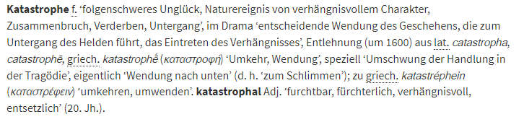
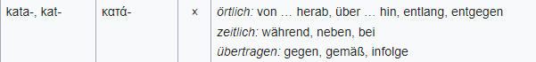
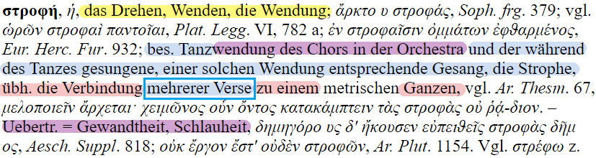
Die Schwierigkeit gemäß dem "täglich grüßt das Murmeltier" ist, dass Du nicht checkst, dass das eigentliche Interesse bei was vollkommen Neuem liegt, das in DIR auftauchen wird, wenn das Jetzige wirklich durchschaut ist. Es ist irgendwann mal genug. Das Leid entsteht, wenn DU nicht bereit bist, das Bestehende zu opfern.
1:44:55 Man wiederholt halt immer wieder. Was DIR aber klar sein muss, dass Du gar nichts wiederholst, weil das Einzige, was IMMEER gleichbleibt, ist die KNETE. Es ist so tief, dieses Austauschen der Informationen und das, was IMMEER ist. Ich mache aus der Knete einen Kugelschreiber. Was ist das? Ein Kugelschreiber. Ich sage: nein, es ist Knete. Du verwechselst die Form mit der Substanz! Es ist IMMEER nur KNETE. Diese Knete ist die Energie in der Einsteinformel, das bist DU GEIST und DU hast eine Information, eine Form, die eigentlich keine Form ist, weil, das Glas, die Hand, der Kugelschreiber, egal was ICH aus der Knete forme, ist doch eigentlich nichts. Wenn ich diese Illusion der Peripherie weglasse, ist doch IMMEER nur 200g rote Knete, das bin doch immer ICH. ICH und meine Informationen - die zwei Seiten: ICH bin IMMEER dasselbe ICH (rot) und die Information ändert sich ständig hier und jetzt von Gedanke zu Gedanke. Von der Palette der tiefen Materie bis hin zu einem Hauch von einem Gefühl, dass ich jetzt Hunger nenne oder auch Melancholie.
1:46:35 Bei der Melancholie haben wir auch wieder zwei Seiten: einen Zustand, wo ich so antriebslos bin, den definiere ich als schlecht.
Apathie … Sympathie … es ist nicht normal, dass man nicht leidet. Aber wenn man mitleidet, sprich Sympathie hat, das ist normal. Da ist in dieser Welt was mit dem Verständnis der Worte total durcheinandergekommen, die Worte werden fehlerhaft ausgelegt. Es ist alles auf den Kopf gestellt …
1:47:48 Neusprech … keine Negerküsse, kein Z usw., lauter Verbote, lauter Feindbilder …
1:48:23 Präge Dir den Satz ein: so dumm können Menschen doch gar nicht sein. Und Du wirst akzeptieren, Menschen sind nicht so dumm, Affen sind so dumm…
1:49:01 Roger Köppel
1:50:02 Die sind nicht schuld! Höre auf, einem Gedanken den Du Dir denkst, Schuld zu geben, daß Du ihn so denkst. Der vor dem Spiegel und der hinter dem Spiegel sind nicht schuld. Du musst wissen, was der Kopf des Schöpfergottes ist, der RAI yar selber ist. Das hinten und vorne gibt es nicht, das ist das Interessante, dass es wirklich nur der RAI ist. Was Du siehst ist nur Information. Das schreibt Dir schon Dein jetziger Glaube vor.
1:50:54 Also, vor was hast DU Angst, vor der Zukunft, die auch nur jetzt ist, vor der Auflösung? Ihr habt relativ wenig Vertrauen, dass der alte Gängster da UPeN vielleicht sich was einfallen lassen hat, wo ein großes Aha und eine große Überraschung kommt, wenn MANN WACH wird.
1:51:16 Und immer daran denken, DU kannst nicht von unten nach oben sehen. Wobei das eine einseitige Aussage ist. Du könntest es eigentlich doch, DU müsstest bloß HOLOFEELING verstanden haben. Und es wird niemals von einem Menschen, den wir uns ausdenken, verstanden werden.
Sich selber opfern, aber da ist wieder das Problem mit dem Selbstmord, wenn Du Kaufmannsdenken hast. Einfach abwarten, die Aha-Effekte werden schon noch kommen. Also machen wir aus dem, was jetzt ist, das Beste.
1:51:57 Lerne über alles und jeden zu lachen, ohne Dich über irgend jemanden lustig zu machen. Auch das Lachen hat zwei Seiten: einerseits diese ganz üble bosshafte Schadenfreude und andererseits das „geistreiche“ Lachen…

ELLINGEN GESPRÄCHE TEIL 3
https://www.youtube.com/watch?v=aTiN1Tm2Xo8
0:33 Das Hinabsteigen in das Wort war unser Thema, entweder hast Du die Reife oder nicht. Du brauchst keine hebräischen Zeichen lernen. Du lernst nur, wenn Dich im tiefsten Inneren was interessiert. Das ist das Beispiel mit 1/6 und 1/7 von gestern. Die Galerie der Schande von Matheprofessor Dr. Jörg Weitz … https://www.youtube.com/watch?v=d0uV_Oia9AI&t=560s
Das meiste wird nur gelernt um die Prüfung zu bestehen und danach ist fast alles wieder total vergessen. Prof. Weitz sagt, er muss feststellen, dass im 2 Semester Mathestudium 99,9% absolute Vollpfosten sind. Das Beispiel mit 1/6 oder 1/7, keiner weiss die Antwort, einer holt sogar den Taschenrechner raus. Wenn Du neugierig bist, vergisst Du nichts. Wenn Du nur auswendig lernst und rezitierst, fällt alles wieder weg. Du merkst, es sind Zombies. Der Weitz bringt etliche Beispiele über das Mathestudium auf der Universität ...
02:24 Im Anfang ist das Programm - der Schwamminhalt.
Es geht nicht um intellektuelles Wissen, es geht um die Erleuchtung. Du brauchst Bewusstsein, um zu erkennen, was Bewusstsein ist und was Gedanken sind. Zu erkennen, was IMME²R ist, erfordert die Fähigkeit, was zu erkennen, was als Ding an sich nicht existieren kann. Und das kann nur AIN Allereinziger erkennen, nämlich der, der als Ding an sich nicht existieren kann, das ist der, der den Traum erlebt. Der ist jetzt schon wieder was Ausgedachtes. Wer denkt sich den, der den Traum erlebt? Ein träumender Geist, den wir uns ausdenken, ist eine Figur, die träumt.
03:15 Was ist eigentlich ein träumender Geist als Ding an sich? Es ist so verbunden mit der Identifikation des Körpers, der man zu sein glaubt.
03:27 Holofeeling heisst letztendlich, jedes Bild, das auf dem Bildschirm auftaucht, d.h. jede Information, die in DIR auftaucht, gleichgültig ob es eine sinnlich wahrgenommene Information ist oder DU ganz bewusst an etwas denkst, ist vergänglich. Was verändert eine vergängliche Information an MIR ewigem GEIST?
03:58 Was bin ICH und was sind meine Informationen? Das ist das, was DU GEIST in diesem Leben zu lernen hast. Punkt!
06:45 Beispiel André-Rieu-Orchester
08:18 In vielen Fällen ist ein physikalisches Prinzip dahinter, dass DU erkennst, das kann doch alles gar nicht so sein. Aber was kann eigentlich nicht sein? Was ist DA?
08:32 Ich habe gerade so schön die Erleuchtung erklärt. Das Spektakuläre an der Erleuchtung ist, dass es total unspektakulär ist! Es ändert sich von dem Moment, wo DU wirklich erleuchtet bist, von einem Augenblick zum nächsten, wir reden jetzt nicht von Zeit, ändert sich an dem absoluten System eigentlich gar nichts. Es ist AINER, der IMMEER ist und das was rausspritzt sind seine Gedankenwellen. Die Erleuchtung ist indem Moment passiert, wo DIR bewusst ist, wer DU bist und was DEINE Gedanken sind. Und nicht, weil Dir das nur logisch erscheint.
09:23 Du siehst z.B. im Internet eine Seite, wo ein neues Programm mit fantastischen Möglichkeiten kostenlos angeboten wird. Du lädst jetzt aus dem ganz tiefsten Inneren dieses Programm auf Deine Festplatte. Jetzt hast Du das zwar drauf, wirst aber bis zum Nimmerleinstag darauf warten, dass das, was Du gelesen hast, was das Programm kann, dass das plötzlich in Dir passiert, weil, Du hast es zwar auf Deinem Computer drauf, es hat nichts gekostet, das ist Holofeeling, aber Du hast es nicht installiert. Um es zu installieren, erfordert es,
dass Du Dein jetziges Betriebssystem (H-Beispiel) opferst. Das ist die Bedeutung von „wenn Du mir Dein jetziges LeBeN schenkst“ als Computermetapher betrachtet. Dein Leben baut auf auf Deinem Schwamminhalt und was Du daraus generierst auf, wobei ich immer wieder betone, Dir muss klar sein, das ganze Wissen Deiner Menschheit ist auf dem Schwamminhalt drauf. Du benutzt es bloß nicht. Wenn Du träumst, jede Internetseite die Du schaust, kommt aus DIR. Wie viele Internetseiten von den unendlich vielen möglichen Seiten schaust Du Dir an? Du wirst merken, ein Nichts. Das ist relativ, weil wir immer Verhältnisse setzen müssen.
10:37 Beispiel mit Ivan, Dr. Dr. Dr., intellektuell belesen, ich sage zu ihm, Du bist für mich ein kleingeistiger Hosenscheißer und es zeigt sich die Größe von ihm, indem er lächelt und sagt: Du bist ein totaler Spinner, aber ein sehr sympathischer Spinner ... Er hat 50 Jahre versucht ein Problem zu lösen (Lunarperiodik) und ich habe ihm in 5 Minuten die Lösung gezeigt ... das ist wie das Heureka bei dem Beispiel "zeichne ein Quadrat mit 3 Strichen" …
12:28 Das Problem liegt nicht am Problem, sondern weil Du neben Dir gestanden bist. Jetzt haben wir die zwei Seiten von „neben sich stehen“:
Wenn man sagt, man steht neben sich, betone ich in der normalen materialistisch einseitigen Auslegung, dass der nicht ganz gebacken ist. Jetzt drehen wir das um: DU musst neben Dir stehen und Dich beobachten, so wie DU alles andere beobachtest, nicht sagen, das bin ich und das bin ich nicht. DU musst Dich zu einem Gedanken machen, wie jeden anderen Gedanken auch, dann stehst DU neben Dir. Dann ist das Bewusstsein aus Dir herausgewachsen und nicht wie einer, der sich immer noch verwechselt. Dann hast DU DICH von dem ausgedachten Menschen gelöst und wirst der „reine Beobachter“ oder der träumende Geist, in dem sich das Spiel abspielt.
13:34 Den Reto haben ich über den Begriff „Universalienstreit“, letztendlich nur über die Worte, ganz klipp und klar dorthin geführt, dass JCH - ob es ihm passt oder nicht - eigentlich die ganze Zeit mit seiner Diana schlafe.
Es ist in Büchern seit (jetzt ausgedachten) Jahrhunderten festgelegt!
19:50 CUT, was meinst Du, wer das alles weiß? Der, der sich jetzt den Holger und alles andere ausdenkt. Es kommt aus Deinem Programm. Wenn ich jetzt diese spezielle Parzelle in Deiner Datei als Holger-Wissen definiere, das ist jetzt eine Geschichte, egal was Du erlebst, Du träumst, es kommt aus DIR, aber Du meinst, Du hast damit nichts zu tun. Auf Deinem Programm ist alles drauf, aber DU benutzt zum Denken nur einen kleinen Teilbereich. Wenn ich sage, ihr habt alle individuelle Programme, ist nicht das Programm anders, sondern das, was ihr vom Programm benutzt, macht die Individualität aus.
Was das quantitative Wissen betrifft: Wir denken uns jetzt einen 50-Jährigen hochstudierten Menschen aus und einen arbeitslosen Schulabbrecher, der Harz4-Empfänger ist und täglich unzählige Fußball-Spiele schaut. Der Harz4-Empfänger kann Dir sämtliche Bundesliga-Ergebnisse aufzählen und der Studierte kann Dir z.B. das Periodensystem runterpredigen. Die quantitative Datenmenge ist bei dem Volldepp sowie bei dem Hochstudierten, der ist ja genauso ein Volldepp, gleich. Der hat nicht mehr Wissen. Der Hochstudierte hat nur ein anderes Wissen, zumal er sich einredet, das ist wichtiger und das andere ist banal. Es ist einfach nur. Wissen ist Wissen.
21:24 Jetzt komme ich zu meinem Ivan zurück:
Ich sage zu ihm, pass auf, wenn ich jetzt einen standard Otto-Normalver-braucher nehme, rein was Du als hochwertiges Wissen definierst, ist der in der Wissens-Skala bei 1cm. Du hast Dein ganzes Leben studiert, drei Doktortitel erworben, Du bist in der Wissens-Skala bei 12cm. Wir relativieren das jetzt einmal, ich lasse das gleich, mache eine neue Tabelle und schreibe oben "1000 km" hin und sage, das bin JCH<UP und jetzt schau mal, wo ihr zwei seid. Es ist alles eine Frage des Maßstabes, dann ist es lächerlich. Stell Dir vor, bei Deinem intellektuellen Wissen, das Du jetzt hast, mache JCH schnipp und plötzlich schaust Du aus Deinen Augen auf einen Ameisenhaufen. Du bist immer noch derselbe Geist, meinst "was ist jetzt los?", denkst an Deinen Körper und das ist ein Ameisenkörper. Du gehst in einen Ameisenhaufen rein und jetzt erkläre mal den Ameisen, was Du alles weißt. Jetzt kannst Du Dir ungefähr vorstellen, wie JCH mich als Udo fühle, wenn ich bei euch Brösel auftauche.
23:28 Universalienstreit UNI = AINS, versum von lat. vertere = drehen …
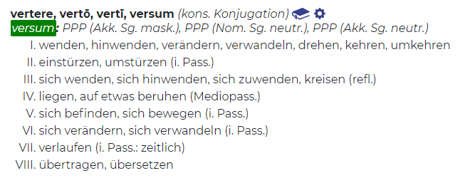
https://de.wikipedia.org/wiki/Universalienproblem
26:42: Was bedeutet das Wort „Vers“?
Wenn ich Fragen stelle - das habe ich auch schon in Almena erwähnt - dass ich prinzipiell immer sage, stelle Dir vor, ich bin ein Kind. Ich frage Dich nicht, weil ich irgendwas Besonderes wissen will, sondern mich interessiert jetzt, was Du in dieser Verkörperung mir zu diesem Wort sagen kannst. Das bin ja ICH, ICH will ja MICH erforschen. Also wenn ICH jetzt Du bin, in dieser Rolle die ich bin, ich kann jetzt nicht sagen, meine Figuren in meinem Traum sind so, wie ich sie mir ausdenke. Jetzt werde ich aber der, der beobachtet und mir dabei eingestehen, wenn ICH jetzt der wäre, was würde ich dann glauben, was z.B. Mathematik bedeutet? Weil wenn ICH mir den ausdenke, sagen alle "rechnen" und das machen auch alle. Die machen ja all das, was ICH mir denke ...
DU musst DICH komplett abkoppeln. Alle erzählen Dir das, aber die, die ICH mir ausdenke, wissen das nicht, weil, es wird niemals irgendein Mensch, den DU DIR ausdenkst, verstehen. Du musst der Erste sein.
Also gut, ich frage Dich, weil ich es nicht weiß. Die reden alle von einem Problem. Ich kenne das Wort nicht, also frage ich „was bedeutet Problem?“ und dann schau mal, was die Dir erklären. Jetzt frage ich Dich, was bedeutet das Wort "Vers"? Ja irgendein Satz, der dasteht. Das ist es eben nicht!
In „Vers“ steckt das lat. verto für „drehen, wenden, verwandeln". Es heißt genau genommen:
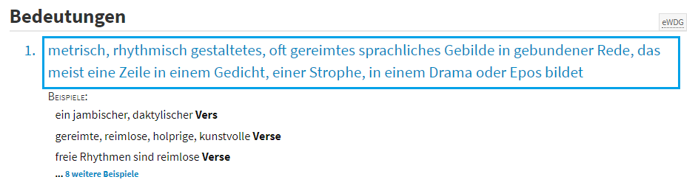
https://www.dwds.de/wb/Vers
Vers heisst, Du machst aus Worten, die Du siehst, rhythmisch gestaltete Geräusche.
Wenn Du weiter genauer etymologisch nachforscht kommst Du zum lat. Wort "versipellis" und so zum Wolf = LUPUS, der sich verwandelt ...
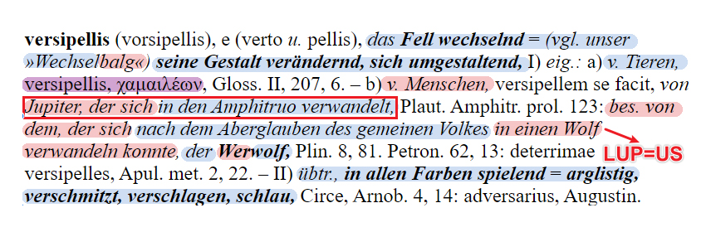
OLF im Wort „WOLF“ hebraisiert in 70-30-80 Ple = „in Ohnmacht fallen“
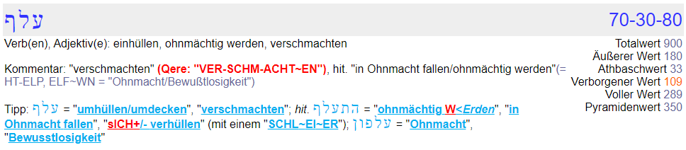
Du kannst bloß was machen, wenn DU zu träumen anfängst, in Ohnmacht fällst. Ohnmacht ist eigentlich, dass DU Deine Macht verlierst, Du wirst benutzt.
Mit versipellis steht eine griech. mythologische Verwechslungskomödie in Verbindung, in welcher sich Jupiter in die Gestalt des „Amphitruos“ verwandelt.
https://de.wikipedia.org/wiki/Amphitruo_(Plautus)
Griech. „amphi“ ist eine Unterform von griech. „peri“ = herum, rings umher
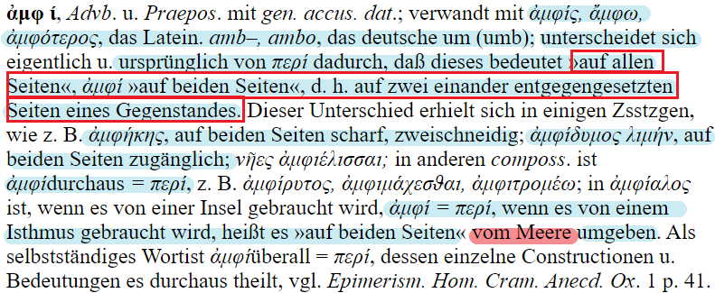
https://de.wikipedia.org/wiki/Amphitryon
https://de.wikipedia.org/wiki/Teumessischer_Fuchs „AL-UP-E²X<±EX“
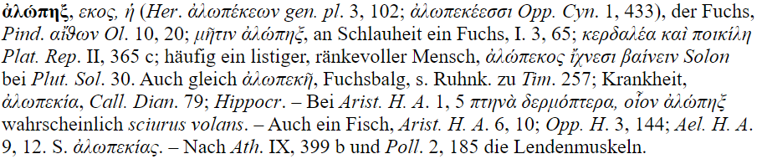
30:11 Auf die z-Achse übertragen bedeutet „amphi“, dass Du ein Ding in der z-Achse rausfokussierst und dann immer ein Gegenteil hast und „peri“ steht für das Komplette. Es gibt viele Worte beginnend mit „amphi“, z.B. Amphibien …
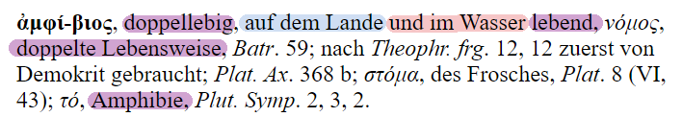
Da ist doch irgendwas in der Johannesoffenbarung, wo steht: mit einem Bein ist E²R IMMEER und mit dem anderen auf dem Land ...
32:15 Das Spiel muss MANN IMMEER ALLAIN spielen. Da ist nichts mit besser oder schlechter. Wenn DU Dich selber beobachtest, wenn man sehr aufmerksam ist, wirst Du merken, dass man sich besonders oder ausgegrenzt fühlt. Wenn wir an Nadia und Klaus denken, wo waren die jetzt die ganze Zeit? Glaub mir, dem Klaus ist verdammt gut gegangen. Und wie geht es dem Klaus jetzt, wenn Du ihn denkst? Da geht es ihm genauso gut, weil dem Gedanken Klaus ... es wird sehr herzlos, Du wirst apathisch. Das ganze Spielchen mit „der will mich oder will micht nicht“ oder „der interessiert sich für mich oder nicht“, als ob sich irgendein Gedanke, den DU Dir denkst, sich für Dich interessieren könnte. Oder der liebt ja den mehr wie mich. Es ist doch alles ein Spiel von Illusionen, die sich in DIR aufbauen. Wenn Du die LIEBE bist, das große Geheimnis, dieser Endzeit ...
33:06 Die Endzeit, die Katastrophen die prophezeit werden, dass die Welt untergeht etc., das passiert in der großen Erkenntnis, wenn DU WIRK-LICHT erleuchtet bist. DU kannst nur jetzt erleuchtet werden! Es gibt nichts anderes. Und von dem Moment an, wo es wirklich installiert ist, ändert sich oberflächlich nichts, das lassen wir unangetastet. Das Einzige was sich verändert hat, ist, dass DU jetzt das Holofeeling-Programm von der Festplatte in den Arbeitsspeicher geladen hast. Es erfordert, dass das, was Dein jetziges Leben ausgemacht hat, unsere Metapher mit dem "H", dass DU das opferst, sonst kannst DU das
Du das neue Programm nicht installieren.
Was ist Dein Leben? Dein Leben baut auf einem Intellekt = Schwamminhalt auf, den Du zum Denken benutzt. Du bist aber der Computer. Wenn Du mir das jetzige Leben schenkst, d.h. eigentlich, wenn Du das jetzige Programm = H opferst, bekommst Du ein neues Programm = Leben und dann machen WIR aus den Buchstaben ein komplexeres Programm, das ist das Wort = HAUS. Du merkst, dass sich am heiligen Ganzen nichts verändert, JCH habe was dazugefügt und damit beginnt ein komplett neues Leben mit ganz anderen Möglichkeiten. Wenn wir das jetzt installieren läuft lückenlos Dein jetziges Leben weiter. Das ist die Entrückung. Man muß mein altes Beispiel mit den "Würmchen am Himmel" verstehen.
34:56 Wie definierst Du „vergessen“?
VER verbinden oder verstreuen, das sind schon mal die zwei Seiten, die gleichzeitig da sind. "VER-G-essen-N" ... ICH habe es vergessen, heißt, ICH habe es wieder AINS gemacht. Und es wird immer wieder in DIR auftauchen, solange, bis DU wirklich verstanden hast, dass DU es gar nicht rausnehmen kannst. Es bleibt in DIR drinnen.
35:27 Wir haben wieder zwei verschiedene Arten von innen. Das UPsolute INNEN und die IN-formation von innen. Und schon das Wort IN-formation sagt alles. Es ist eine Form in Dir. Die zwei Seiten der lat. Vorsilbe "in": ist es ein göttliches Sein (IN rot) oder eine intellektuelle Existenz (IN blau). Darum ist lat. "in" auch eine Verneinung. Wenn es das göttliche SAIN (IN) ist, wird die Form in DIR ja eigentlich "Fern-eint" VER-N-Einung Fern-ein(ig)ung ...
36:23 Indem Moment, wo DU erleuchtet bist, läuft das Leben ganz normal weiter. Es passiert von einer Sekunde auf die andere Der einzige Unterschied besteht darin, dass das Programm, was bisher mit dem ganzen Wissen über Holofeeling als Möglichkeit auf der Festplatte war, jetzt installiert ist. Das heisst, es gibt keinen Moment, der in DIR auftaucht, indem DU DICH noch mit einem Gedanken von DIR verwechseln würdest. DU wirst keine Sekunde vergessen, wer DU bist und was Deine Gedanken sind. Egal welche, von der ganzen Palette der sinnlichen Wahrnehmungen bis hin zum feinstofflichsten Hauch eines Gefühls von Hunger oder Melancholie, das ist vollkommen gleichgültig. DU weißt, es ändert an DIR nichts, weil, NICHTS verändert sich nicht.
37:27 Entropie wird ganz pauschal übersetzt als "Unordnung". Ich erkläre Dir das jetzt geistreich um 180° gedreht. Eine viel benutzte Metapher um Entropie zu beschreiben ist Folgende: Wir denken uns jetzt ein Aquarium mit einer Glasplatte in der Mitte und links ist eine rote und rechts eine blaue Flüssigkeit.
Die jeweils beiden Seiten nennt man Ordnung. Wenn ich jetzt die Glasplatte in der Mitte rausziehe, dann vermischen sich die beiden Flüssigkeiten, rot und blau löst sich auf. Das nennt man Unordnung.
Die Verbindung von rot und blau wird zu lila, es wird was Neues.
Jetzt setzen wir statt den Farben z.B. hell und finster, Tag und Nacht und nehmen diese Trennung zwischen diesen zwei Seiten raus, dann erhalten wir den ganzen Tag. Kreis und Dreieck wird zu einem KeGeL. ICH erschaffe durch die Verbindung dieser zwei Widersprüche etwas vollkommen Neues, eine höhere Dimension. Die Synthese aus Lieben (+) und Haßen (-) wird zu dem roten PLUS. Gespiegelt -/- wird auch zu PLUS. Das ist der Trick.
Das griech. Wort en en heisst „innen“ und griech. tropov tropos heisst „Wendepunkt“ Entropie = "W~ENDE>IN AINeM PUNKT"
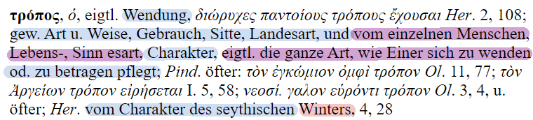
39:35 D.h. solange Du ständig was bekämpfst, z.B. Krankheit oder Krieg, wird dieses Gehampel im chronologischen Denken bis in alle Ewigkeit weiter-gehen. Beispiel mit Udos geschwollener Backe. Ich kann immer nur jetzt nachschauen. Schon das Nachschauen, ob da was ist (z.B. eine geschwollene Backe), erfordert, dass ICH an meinen Körper denke. ICH muss mich schon in die Datei von diesem ganz speziellen Körper fokussieren. Jetzt ist der Berg da (geschwollene Backe), es kommt 100%ig der Punkt, wo das Tal da ist (Schwellung weg). Aber auch wenn ICH an das Tal denke, was ICH denke ist immer eine Welle, ICH schaue bloß IMMEER eine Seite an. Es ist so unendlich simpel, man sollte sich mal fragen, wieso habe ich (jetzt ausgedacht) 20 Jahre gebraucht, dass mir das einleuchtet?
40:31 Den Traum erlebt nur der Geist der träumt. Was verändert sich, während der Geist träumt, eigentlich am träumenden Geist? Was ist ein träumender Geist? Jeder meiner Sätze, wenn Du das wirklich durchschaut hast, kannst Du Dir eine richtige Antwort geben. Die Vereinfachung, indem wir Kategorie 1+2 Fragen komplett wegstreichen. Die beziehen sich immer auf irgendwelche ausgedachten Objekte oder Zeitpunkte (Vergangenheit/Zukunft) oder ausgedachte Orte und die werden Dir nie erklären, was DU bist und was Deine Gedanken sind. Auf dem Weg zu DIR SELBST kannst DU das ganze intellektuelle Wissen der Welt wegstreichen. Die Kategorie 2 Fragen sind einfach gesagt bistabil: ist das jetzt richtig oder verkehrt, schön oder hässlich … Das führt Dich immer in eine Einseitigkeit. Du erwartest eine Antwort, die unvollkommen ist. Ist jetzt eine Welle ein Berg oder ein Tal? Ist eine Wohnung jetzt ein Schlafzimmer, eine Küche, ein Wohnzimmer oder ein Badezimmer? Merkst Du, wie doof das ist, wenn ich weiß, was eine Wohnung ist? Du wirst mal erkennen, dass komplett all die intellektuelle Fragen, welche die Menschen interessiert, solche schwachsinnigen Fragen sind. Was ist der Sinn des Lebens? Zu erfahren, was ICH selbst bin und was meine Gedanken sind.
Kategorie 3 Fragen-Antworten sind die Synthese, das ist eigentlich unser "que/qua" im Lateinischen, "QUA" ist schon Affinität QUA = affin (Q) aufgespannte (U) Erscheinung (A).
Das ist schlichtweg die Frage: Warum ist das jetzt DA? Da brauchst Du kein Wörterbuch, das kannst Du ganz einfach beantworten mit: weil ICH das jetzt träume! Und warum träume ICH das jetzt? Weil mein momentaner Schwamminhalt=Programm das in MIR aufwirft, damit ICH erkenne, was ICH bin und was meine Gedanken sind. Das passt immer, egal was DA ist.
https://holofeeling.online/wp-downloads/ebooks/Fragen-Antworten-Kategorien.pdf
Damit ist eine Vorbereitung gegeben, damit DU wirklich erleuchtet wirst. Dann kriegst DU das absolute "Leck-mich-am-Arsch-Gefühl", wobei Du auf der anderen Seite, in Deiner Rolle, die DU zu spielen hast, nichts zu verändern hast.
43:50 Du musst Deine Rolle weiterspielen, egal wer Du bist. Und DU wirst feststellen, der Einzige, der auf Dich einprügelt, bist Du selbst, wenn es Dir scheiße geht, weil Du mit so vielem noch nicht einverstanden bist. Dieser einfache Satz „liebe Deine Feinde“. DU musst die Krankheit genauso lieben, wie das gesund sein, den Krieg genauso wie den Frieden, sonst wirst DU nie den Mittelpunkt erreichen, dieses absolute AINS-Sein.
44:15 Gott-Vater, Gott-Sohn und Heiliger Geist sind AINS. Das ist diese berühmte Trinitität: die Knete, die Form und der, der die Formen generiert und Du kannst nicht einen dieser drei wegnehmen, ohne die anderen zwei zu zerstören. Das Symbol mit der 200g roten Knete symbolisiert das UPsolute Nichts, den träumenden Geist. Was ist der träumende Geist, wenn er nicht mehr träumt? Der träumende Geist und die Traumwelt ist wie der, der IMMEER ist samt seinen ständigen Wellen, den Unterschieden. Aber wenn keine Unterschiede sind, ist ja nur noch Wasser da. Aber schon das Wort „memin“ MIM = zwei M mit einem kleinen Gott (I) dazwischen, der SICH<aufspannt …
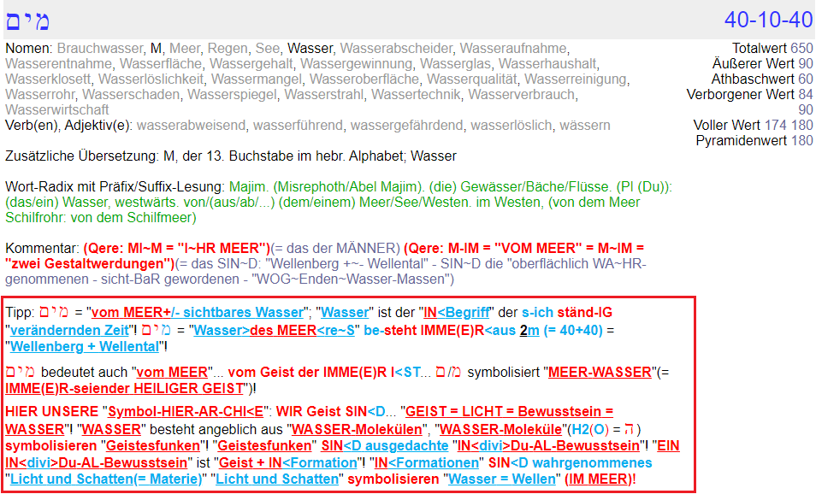
Dann haben wir den „DAMM“, der geschlossene Schöpfer (DA) und seine geöffnete Schöpfung ist ±MM. Den stellen wir imaginär in einen longitudinalen Fluss rein, das ist ja das Hin- und herbewegen = ND dn 50-4
Aber das kommt nicht von A und fliesst nicht nach B hin, sondern es kommt von innen und fällt wieder rein, wenn wir das komplett drehen. Das steckt in dem Wort „DAMM“.
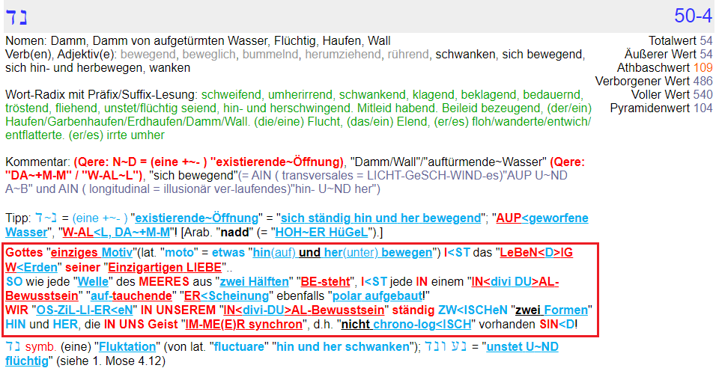
46:10 Kain erschlägt ABEL. Kain hebr. QIN Nyq ist eine „affine Existenz“ und wird unstet und flüchtig. D.h. indem Moment, wo DU vergisst, wer DU bist, erschlägst Du Dein eigenes rotes ICH, Deinen eigenen Geist, weil Du DICH mit dem Körper verwechselst. Das ist die Symbolik dahinter. Das weiß kein Theologe. Darum ist ABEL hebr. HBL lbh = NICHTS.
Bei den Dreier-Radixen ist der mittlere Buchstabe der Spiegelpunkt.
47:41 Die Figuren wissen nichts und spüren nichts. Du musst daher überhaupt kein Mitleid haben.
48:21 Wie das Ding in Bewegung kommt, wenn man sein Denken beobachtet, das ist die wirkliche Meditation und nicht, wenn man irgendwelche Atemübungen oder sonstige Techniken macht.
48:29 Es ist das Spiel des Lebens und es bleibt was Intimes. Man muss einfach die Rolle weiterspielen. Jetzt weiß ICH, es ist alles maßgeschneidert. Oberflächlich ändert sich nichts, die Erleuchtung ist, dass DU ein totales
„leck-mich-am-Arsch-Gefühl“ kriegst. Es ist wie das Wetter, dem ist es so scheiß egal, ob Du Dich darüber aufregst.
49:01 Der Zustand zu schauen, wie Du selber interpretierst und wie andere, die in DIR auftauchen, interpretieren und werten. DU schaust es einfach nur an.
51:21 Was Du nicht beschwören kannst, ist das, was Dir bisher als logisch erschienen ist. Das alles ist ein riesengroßer Witz ist und DU hast die Pointe noch nicht verstanden. Es ist nicht nötig, dass ich das den Menschen, die ICH mir ausdenke, erzähle, weil, die existieren gar nicht, wenn ICH sie nicht denke. Immer wieder betone ich: DU wirst plötzlich UN=END-LICHT AL<±L>AIN.
DU wirst das UNI im „UNIversum“. Es spritzt raus und fällt wieder in DICH hinein. Jetzt erkennst DU DEINE eigene „GOTT-LICH<±T~K~EIT“, jetzt wirst
Du zu einem ADaM, seker we nekaba = Denker und Ausgedachtes.
Die Bibel ist ein Computerprogramm.
Das werden in Deiner Welt erst welche wissen, wenn Du es weisst und es Dir in diese Köpfe reindenkst. Das ist das, was JCH jetzt mache. Obwohl die es dann trotzdem nicht wissen. JCH habe keine Hoffnung, dass das in den Kopf, den JCH mir denke, jemals reingeht. Es ist eine imaginäre Vorstellung.
JCHBINU-DUBISTJCH-WIRSINDALLES = HOLOFEELING, das Gefühl ALLES zu sein, was ICH anschaue.
52:33 Du musst diesen Sprung machen, dass Du aus dem Widerspruch was vollkommen Neues bildest.
52:41 Udos Beispiel mit seiner Erleuchtung, wo er auch angefangen hat, nächtelang das Grundelement seiner Ohrenbarungen zu schreiben …eine Woche rundum die Uhr wach, was physionomisch nicht möglich ist … es hat das Holofeeling-Denken angefangen … die Vergessens-Spritze löst sich auf …
56:15 Udos Beispiel mit seiner Steuerprüfung
1:11:52 Der 11.8 ist auch so ein CUT-Punkt ... es passt immer, alles ist eine Struktur aus einer absolut statischen göttlichen MATRIX, ohne Esoterik oder sonst was, strenge Arithmetik, im Anfang ist das Programm. Ein vollkommen neues Weltbild, wo letztendlich AINER da sein muss, der das erlebt oder SICH ausdenkt. Den Schuh wirst DU DIR anziehen müssen, das bist DU GEIST, ich Udo bin es Gott sei Dank nicht. Ich bin bloß ein Gedankenspritzer, der juhu sagt, wenn es jetzt wieder HeIM (Myh) geht.
1:12:45 Jedes einzelne Leben ist ein spannendes Leben. Wenn DU drinnen steckst, ist es oft scheiße. Im Nachhinein sieht es anders aus ... (Udos Beispiel mit seiner Bundeswehrzeit)
1:17:35 Ein träumender Geist hat auf Gedeih und Verderben alles über sich ergehen zu lassen. Und wo liegt jetzt meine Freiheit? Im einverstanden sein, die beste Medizin, die es gibt. Wenn ich versuche einverstanden zu sein, weil der Udo das jetzt sagt, ist es Kaufmannsdenken, weil Du was erreichen willst. Du willst z.B. die Gesundheit erreichen, immer nur eine Seite. Du musst DICH bedingungslos wieder erinnern, das ist das große Spiel. Ansonsten helft euch gegenseitig, aber mache Dir sehr große Gedanken, wem Du hilfst.
1:18:44 Beispiel "Kind mit Wasserkopf" ...
1:22:24 Wenn Du hilfst, hilf, aber mach Dir Gedanken, ob Du einem Geist (hinter der Maske) hilfst, oder ob Du ... da ist jetzt unser Spiel mit dem Campo als eine lehrreiche Geschichte ... Benutze Holofeeling nicht, um Deinen logischen Schwachsinn zu rechtfertigen!
1:30:22 Diese Sätze, die ich euch erzähle, das ist weder ein religiöses oder esoterisches und schon gar kein vollkommen geistlos nachgeäfftes natur-wissenschaftliches oder medizinisches Geschwätz. Ein Mediziner ist genauso programmiert, es ist ein Computer, der baut Bilder auf. Du bist dieser Geist, der seine ständig wechselnden Bilder sieht. Und der Ursprung dieser Bilder ist die Datei und die Software ist das, was ich Schwamminhalt nenne. Das ist eine vollkommen neue Metapher. Die bestimmt, was für Bilder Du siehst. Auf der Software ist alles da, Du aber bloß ganz gezielt bestimmte Sachen, Dein Leben in einem kleinen Bereich erlebst (stochastisches Denken).
Standardbeispiel: wenn Du in das Internet gehst, könntest Du prinzipiell alle Internetseiten aufmachen. Was meinst Du, was Du erfährst, wenn Du Dir die Mühe machst, in ausländische Internetseiten einzusteigen?
1:31:19 Allein schon nur bei Wikipedia, ein Wikipedia-Eintrag in Deutschland und in Israel, Iran, Japan ... gib dort einmal „Jesus Christus“ ein und dann sind in Wikipedia länderspezifisch andere Einträge vorhanden. In Israel wird der Begriff Jesus Christus von der jüdischen Sicht ganz anders beschrieben, wie aus der christlichen Sicht, zumal ihn die moslemische Sicht wieder ganz anders beschreibt. Glaubst Du, dass es einen Jesus gegeben hat? Ich zeige Dir welche, die sagen, dass er eine Märchenfigur ist. Es gibt keine normale wissenschaft-lich-historische Schrift, da geht es ja schon los, wo ein Jesus Christus existiert. Der Name „Jesus von Nazareth“ existiert nur in den vier Evangelien im Neuen Testament. Was die Naturwissenschaft als offizielle historische Schriften ansieht, da gibt es keinen Jesus, aber einen Herodes, der ist eine historische Persönlichkeit laut Naturwissenschaft der blablabla vor Jesus geboren wurde. Der ist offiziell anerkannt, aber Jesus von Nazareth nicht. In den Nag Hammadi bzw. anderen alten Schriften wird zwar ein Messias erwähnt, aber selbst in denen fällt nicht "Jesus von Nazareth". Historiker sagen daher, dass aus rein naturwissenschaftlich-historischer Sicht Jesus eine Märchenfigur ist, die sich aufgebaut hat. Nicht einmal Nazareth hat es gegeben, es ist eine Märchen-geschichte. Wenn Du in Deinem Schwamminhalt ein moslemisches Programm hast oder Du fragst einen Moslem, wer im Koran der höchste Heilige ist, das impliziere ich jetzt, werden 80-90% sagen, es ist Mohammed. Mohammed kommt aber im Koran überhaupt nicht vor, das ist der Prophet, der den Koran im Auftrag Gottes geschrieben hat. Der höchste Heilige im Koran ist Jesus = Jeschua. Aber er ist im Koran kein Gott, er ist einfach nur eine sehr weise Persönlichkeit, der größte Lehrer. Und ich erwähne so oft, er wird im Koran nicht gekreuzigt. Er wird im Koran zwar zur Kreuzigung geführt, aber da muss ein anderer für ihn ans Kreuz. Und jetzt kommen die Geschichten, dass er nach Indien gegangen ist usw. Das habe ich aus den Büchern, hängt davon ab, was Du liest. Im Christentum wiederrum wird Jesus vergöttert.
Jetzt kommt der große Spalt zwischen den Christen und den Moslems, die genauso wenig Ahnung haben wie die Christen, wenn man die Symbolik und die Arithmetik im Hintergrund versteht. JCH erzähle DIR das jetzt als Schöpfer, JCH lasse DICH das darum jetzt träumen. Wieso haben die Moslems so einen unendlichen Hass auf die Christen? Ganz schlicht und einfach: weil die Moslems zurecht den Christen vorwerfen, dass sie die göttlichen Gebote verletzen. Für einen Moslem ist die Thora (= 5 Bücher Mose) geltendes Recht, das kommt im Koran in der dritten Sure vor. https://www.ewige-religion.info/koran/
Es ist derselbe Stamm, das ist ja Ischmael, die kommen ja alle symbolisch aus Abraham, es sind nur verschiedene Zweige, die sich geteilt haben. Ein Moslem wird Dir sagen, dass der Jesus, den Du Dir ausdenkst, kein Gott ist, d.h. Du sollst Dir kein Bild von DIR machen und ein Jesus, den die Christen anbeten ist ein Bruch des zweiten Gebotes. Und die Christen beten ihr Kreuz an. Und ich sage, da haben sie recht. Es ist natürlich kein Grund, wenn man in islamische Länder geht, dass die da so extrem hardcore mehr oder weniger die Christen verfolgen und verdammen, so wie bei uns die Nichtgeimpften verfolgt werden. Das ist eine Diskriminierung ohne Ende, dieses Gutmenschentum, wo man in dem Wahn lebt, dass man alleinig recht hat.
1:36:04 Du hängst in Deiner eigenen Einseitigkeit. Die Symbolik im Hinter-grund, unser CUT, dieses Gesetz, wenn Du das einhältst, nützt nichts, wenn Du meinst, unabhängig von Dir da außen ist eine Welt. Mach Dir kein Bild von irgend etwas oben im Himmel und unten auf der Erde und von irgendwelchen Sachen im Wasser, im Meer selber. Im Meer sind keine Wellen. Das musst Du wiederholen, man hört es so oft und Du wirst es im Alltag immer wieder vergessen. Dein Leben ist maßgeschneidert, egal wer Du bist, lass Dich immer mehr von dem inneren Weisen führen und bitte höre auf zu sagen "Vater, Dein Wille geschehe, ich vertraue Dir jetzt, blablabla".
Ich erkläre Dir, dass JCH DU bin und Du schon wieder von einem imaginären Gedanken, einer Vorstellung ausgehst. Du machst Dir ein Bild von Gott, den denkst Du Dir in den Himmel hoch, auch ein Meister Eckhart noch, der sagt dann zwar "ich bin eins mit Gott".
Heiliger Geist - Gott Vater - Gott Sohn sind UPsolut AINS. Wahrlich JCH sage: JCH erkenne, es ist kein Unterschied zwischen MJR und GOTT.
JCH meine nicht das Pixelmännchen und auch nicht den Udo, JCH meine DICH SELBST. Ich rede nur mit dem, der mich jetzt ausdenkt, die anderen gehen MJR am Arsch vorbei, die sind schon weg, wenn JCH wo anders hinschaue oder was anderes denke. JCH sage das jetzt nicht als Udo. Das ist 100% sicher!
1:38:08 Solange Du in dem Wahn lebst, dass Du glaubst, dass Du irgendwann in der Vergangenheit aus einem Affen herausgeboren wurdest, aus Fleisch bist Du Fleisch und bist verweslich. Du musst erkennen, dass Du von Augenblick zu Augenblick aus Geist und Wasser geboren wirst RUCH = Geist und Wind, Wasser, das ist dieses Aufbäumen, es sind nur symbolische Bilder. Der Wind, der Ruach, der Geist weht, keiner weiß wo er herkommt und wo er hingeht. Wo kommst Du morgens her, wenn Du morgens wach wirst? Wenn Du mir das erklärst, dann sage ich Dir, wo Du heute Abend im jetzt hingehst, wenn Du die Augen zu machst und einschläfst. Habe ich jetzt eine Figur angesprochen? Wo ist Dein Körper, wenn Du nicht an ihn denkst? Wie geistlos ist es, dass Du als sicher annimmst, dass der immer da ist, IMMEER, was ja dann doch wieder stimmt. Wenn er IMMEER da ist, existiert er nicht. Man muß jetzt mit der Vatersprache zuhören, dann wird das ein Kleinod an Perfektion.
IMMEER sein heisst "nicht existieren". Was existiert ist "IMMEER<NuR eine Welle" und Du siehst immer nur eine Seite. Es sind ganz einfache Metaphern. Diese hunderten von kindgerechten Beispielen, die jedes Kind das neugierig ist nachvollziehen kann.
1:40:19 Jeder Gedankenspritzer ist wichtig. Zitiert aus der Johannesoffen-barung: wenn Du bei der heiligen Schrift ein Joda hinzufügst, dann werden Dich all die Plagen treffen, die in dem Buch beschrieben sind. Wenn Du ein Joda weglässt, ein Tüpfelchen, dann hast Du den Anteil im Himmelreich verloren. Jetzt kommen die zwei Seiten: sobald Du das aussprichst, das sind ja nur Konsonanten, mein "panim, penim" Mynp, es ist jetzt nicht nötig, dass ich die Vokalisationspunkte drumherum mache. Die Texte in den ganzen israelischen Tageszeitungen sind unvokalisiert geschrieben, werden aber vokalisiert einseitig ausgesprochen. Wenn Du einen unvokalisiert hebräischen Text hast, da ist so ein Mechanismus, den kannst Du eigentlich gar nicht lesen. Um ihn auszusprechen, musst Du Vokale hinzufügen und wie man es auszusprechen hat, zeigen diese Massora-Punkte.
1:42:14 Merkst Du, was für eine Physik und Psychologie in den einfachen Sätzen steckt? ... Ein Kind kann das alles nachvollziehen, bist Du das ausgedachte Alter hast, wo Du das nicht wahrhaben willst.
1:42:49 Jetzt die zwei Seiten zu dem, wenn ich was weglasse, treffen mich die Plagen und wenn ich was hinzufüge, verliere ich den Anteil der Heiligkeit:
Es gibt keinen Wellenberg ohne das Wellental. Wenn jetzt ein Wort unvokalisiert dasteht, kann ich es nicht aussprechen. Wie war das nochmal mit dem "Vers"? Ich habe Worte dastehen, die schaue ich an, wenn ich die als Geräusche denke, dann entheilige ich das und dann wird in mir etwas in Bewegung gesetzt, es beginnen sich in mir Informationen zu drehen, zu wenden, was an den Worten selbst überhaupt nichts verändert - das ist die Aussprache. Das bedeutet das Wort "Vers", von lat. vertere (versum) = „kehren, wenden, drehen“. Das Wort "Krebs", ist das jetzt ein Sternzeichen oder ein Schalentier? Ich schaue das Wort an und interpretiere, iteriere, indem Moment ist jedes einzelne Wort ein Vers, das ich in alle möglichen Perspektiven drehe. Und durch die Punktierung, durch das Hinzufügen der Punkte, wird automatisch was weggelassen. D.h. z.B. bei dem Wort "Krebs" entspricht die Punktierung dem, dass ich das Wort Krebs entweder auf die Krankheit, ein Schaltentier oder ein astrologisches Sternzeichen beziehe. Dadurch werden alle anderen Möglichkeiten, was dieses Wort noch bedeuten kann, weggelassen. Das ist genau umgekehrt. Das eine gibt es nicht ohne das andere. Mit dem Hinzufügen ist auch das Weglassen da. Immer die zwei Seiten, ein ganz simples Prinzip.
1:44:34 Was jetzt so unendlich viele Worte sind, Du sagst nur mehr JA. Wenn es verstanden ist, ist es verstanden. Und was hat man eigentlich zu verstehen?
Das Beispiel mit der Frage „kannst Du rechnen?“ und Du sagst „JA“.
In diesem JA steckt die Umschreibung von tausenden von Worten.
Sag mir, um was geht es eigentlich bei HOLOFEELING? Du hast 5 Minuten Zeit.
Da fange ich erst gar nicht an ...
1:50:28 Du siehst immer nur das, was auftaucht, Du bekommst nicht mit, wenn es weg ist. Schau mal auf Deine Nase und beobachte, wenn sie sich wieder auflöst. Keine Chance. Das wäre jetzt die wirklich klassische Meditation. Nicht diese Techniken oder wo man sich in die Stille meditiert, damit erzeugt man den Lärm. Es ist wie mit dem Berg und dem Tal. Man will in die Stille, indem man den Lärm wegkriegt. Das funktioniert nicht. Du kriegst das los, wenn Du beides verbindest, dann entsteht was vollkommen Neues. Das Neue wirst Du nie sehen, wenn Du nur bestrebt bist, die von Dir positiv postulierte Seite anzustreben. Du bist in dem "chronologischen Wechsel". Was übrigens hoch interessant ist, dass JCH mir jetzt 100% sicher bin, als der, der JCH bin, wann sich Deine Brille aufgelöst hat. Indem Moment, wo ich jetzt die Brille wieder anspreche, kannst Du Dir denken, dass sie vorher nicht da war, aber dieser Wechsel ist immer jetzt.
1:51:52 Dieser schöne Satz "da bin ich neben mir gestanden" entspricht der Aussage "da bin ich unbewusst gewesen". Es kann oft sein, dass Dir was bewusst wird. DU bist das BewusstSAIN und alles was existiert, ist Unbewusstheit. DU siehst IMMEER nur Deine eigene Unbewusstheit. Die Unbewusstheit ist das, was man sieht bzw. wahrnimmt, die Bewusstheit ist das, was MANN ist. Jetzt kommt Dir irgendwas in den Sinn und dann wird Dir bewusst, Mensch, da bin ich neben mir gestanden, dann ist das die Bewusstwerdung einer eigenen Unbewusstheit, aber das Problem ist, dass Du noch immer unbewusst bist, weil Du jetzt meinst, Du warst vorher unbewusst und jetzt fällt es Dir auf. Aber diese Unbewusstheit denkst Du jetzt, die DIR bewusst wird. Bewusst bist Du, wenn Du weißt, dass es nicht in der Vergangenheit war, sondern jetzt musst DU das auf eine neue Ebene von Bewusstsein heben. Die Unbewusstheit kann Dir nur jetzt bewusst sein und dann kippt das um, dass alles was Du denkst, Unbewusstheit ist.

ELLINGEN GESPRÄCHE TEIL 4
https://www.youtube.com/watch?v=twhkhD6bGe4
0:48 Darum betone ich immer wieder: bitte lerne keine hebräischen Zeichen oder sonst was, mit der Einstellung „ich muss das lernen“. Es muss Dich interessieren, sonst lernst Du es nicht, Du machst es aus dem Kaufmanns-denken heraus, weil irgendwie das Dogma aufkommt, oh, der Meister ist da, ich muss das jetzt wissen. DU musst wissen, was DU bist und DU hast zu lernen, DICH über nichts und niemand aufzuregen und vor nichts und niemanden Angst zu haben. Das ist das Einzige, was DU in dem jetzigen Leben zu lernen hast. Das ist meine erste Grundaussage.
1:47 Ein stilles Nicken oder erstaunt sein ist ja auch eine Interpretation, das kann ohne Worte ablaufen. Oder Aha-Effekte, ein Lachen, das ausgelöst wird, das sind alles Reaktionen auf die Reizauslöser.
2:20 Du bist der Einzige, der das erlebt, was Du denkst. Du wirst irgendwann mal im jetzt merken, Du bist als träumender Geist der Gott für alles, was Du denkst, egal was Du denkst, es entsteht indem Moment, indem Du es denkst und es ist genauso, wie Du es Dir denkst. Das muss man zuerst einmal verkraften, aber - mit den vielen Beispielen - suchst Du Dir nicht raus, was Du denkst. Das merkst Du aber erst, wenn das Bewusst-SAIN in Dir wach wird und sich selber beobachtet. Du hast nicht den geringsten Einfluss auf das, was passiert und wie es passiert, genauso wenig wie auf das Wetter. Es gibt so viele Beispiele wie das Speisekartenbeispiel ... es erfordert zuerst einmal Demut. Und es ist auch nicht diskutierbar. Diskussion ist ein Kampf um Einseitigkeiten. Lass uns von dem reden, was jetzt ist. Und dann kannst Du schauen, was in Dir passiert, was Deine Logik in einer Definition von Qualität sagt, ob es richtig oder verkehrt ist usw., das kannst Du beobachten. Sobald Du in eine Perspektive gehst, entheiligst Du das, was ist, gleichgültig, ob wir von einer Tasse, einer Küche oder einer Stadt reden ...
4:32 Und wir können die Zeitachse auch noch verschieben, z.B. wenn Du jetzt an Deine Küche denkst, das ist nicht die einzige Küche. Wenn Du nämlich in Deinem Lebensbuch zurückblätterst, tauchen eventuell einige Küchen auf …
5:38 Dadurch wird es immer komplexer, aber im Hintergrund gibt es ein Prinzip: Kollektion-Selektion-Kollektion-Selektion. Es platzt immer in das Unendliche auf, das ist das Nichts und das Alles. Das Prinzip musst Du verstehen. Diese kleinen Beispiele haben nichts damit zu tun, dass Du einen angelesenen aufgeblasenen Intellekt benötigst, z.B. was irgendwelche Physiker oder Philosophen in der Vergangenheit angeblich gesagt haben, die ja in Dir nur auftauchen können, wenn sie auf Deinem Schwamminhalt sind und Du an sie denkst. Was in Dir auftaucht, kann IMMEER nur jetzt sein. Das komplette Überwinden von Raum und Zeit, dass WIR lichtgeschwind denken.
Licht ist eine dimensionslose Geschwindigkeit, d.h. wir bewegen uns durch etwas, dass weder Raum noch Zeit kennt.
Es verändert sich in einem Punkt, wenn Du träumst. Und das Ganze besteht IMMEER nur aus "IN<form-AT-ionen". In Dir ist eine Form, die eigentlich keine Form ist, weil ICH ja ein "IN<dividuum" bin. Ein Individuum ist teilbar (division) und in diesem Teilbaren ist etwas Unteilbares. Das ist der Kern, der sich nicht verändert. Wenn der Kaput (= Kopf) kaputt geht, dann zerspringe ICH in Unterschiede, das sind meine Gedankenwellen und die Unterschiede sehe ICH. Dann geht mein „KAPUT<±K-AP-U-TT“. Kapital ist ein "totbringendes" Verbrechen und lat. tote bedeutet "so viele", plötzlich kriege ICH so viele Gedanken, die letztendlich aus der 200g roten KNETE bestehen. Jetzt wird es Physik in der Sprache, was faszinierend ist, aber nur für GEIST.
7:48 Beispiel „Christian Schneider“ und seine Rede zum 70. Geburtstag …
8:28 Am Ende kommt der große Moment des Vertrauens ...
wenn das Leben endet, das ist eigentlich nur eine Illusion, die Du Dir denkst und Du merkst, Geist ist ganz was anderes. Außer Du lebst in dem Wahn einer totalen Identifizierung.
9:16 Ich werden nie zu jemanden sagen, gehe nicht zum Arzt. Ich werde mich nicht einmischen. Ich erkläre Dir ein Prinzip des Lebens. Mein Beispiel mit der Hüfte oder Blut im Kot beim Udo, wenn Du zum Arzt gehst, garantiere ich Dir, werden sie was finden. Das ganze System ist darauf aufgebaut, irgendwas zu finden, um Geld zu verdienen.
Es kommt von allein und es vergeht von allein. Die Zeit, wie lange das dauert, ist rein subjektiv, egal was es ist. Du spielst solange, bist Du erkennst, Gesundheit und Krankheit, Krieg und Frieden, Sonnenschein und Regen, das muss für Dich vollkommen gleichwertig sein. Bei Sonnenschein und Regen leuchtet es jedem ein. Jetzt setzen wir für das Prinzip Politik, dann kommt: ja das kann man nicht vergleichen. Essen und kacken, trinken und pinkeln, das ist vollkommen klar, leuchtet jeden ein. Und jetzt sage ich Krieg und Frieden. Und dann heisst es: „das kann man nicht vergleichen, wir wollen nur Frieden, Krieg brauchen wir nicht“. Das musst Du immer wieder wiederholen. Krieg ist Zerstörung. Und für Frieden setzen wir z.B. Sonnenschein, Wachstum.
Ich wiederhole für euch immer wieder dasselbe, es muß installiert werden.
10:55 Was ist Erleuchtung? Erleuchtung passiert jetzt. Aber der Witz ist, dass das in einem Bereich passiert, den Du nicht siehst. Es ist der BERAICH, indem das Holofeeling-Wissen begriffen ist. "BeG-RAI<FeN" RAI = der KOPF des Schöpfergottes, das ist der Spiegel in der Mitte und „Form und hinter dem Spiegel“ sind Illusionen, Peripherie - wir sind jetzt wieder bei griech. amphi.
11:41 Holofeeling ist mein berühmtes Programm, die Software und das Betriebssystem, mit dem Du alles kostenlos anfassen kannst. Du hast es schon in Dir drinnen, aber es ist wie bei einem Computer noch nicht installiert. Wenn DU GEIST vollkommen apathisch bist, ist es installiert, da DU AIN geistiger Beobachter bist, der alles wahrnimmt, aber nichts wertet. ER sieht, wie gewertet wird und das geht IHM am Arsch vorbei. Indem Moment, wo das "H" mit dem neuen System ausgetauscht wird, werden Auslegung und Interpretation erweitert. Das alte symbolische "H-System" ist immer einseitig - Entropie - und das neue System sieht, dass die beiden Seiten gleichwertig sind und wenn man die verbindet, etwas Neues entsteht. Wenn das ausgetauscht wird, läuft zuerst einmal noch immer das "H-Programm" weiter, JCH nehme DIR das zwar weg, gebe DIR das "HAUS-Programm" mit neuen Möglichkeiten. Die sind zwar jetzt im Arbeitsspeicher, aber DU arbeitest immer noch mit dem "H-Programm". Lass das auf Dich wirken!
Indem Moment, wo das ausgetauscht wird, läuft Dein "H-Programm" lückenlos weiter, das heißt, oberflächlich ändert sich jetzt nichts, aber die Zukunft wird komplett anders, die nie in der Zukunft ist.
13:15 Und jetzt denk an mein Beispiel mit dem Würmchen: wir haben einen ganz blauen Himmel, Du schaust jetzt hoch, da taucht ein Flugzeug mit Kondensstreifen auf und dieser weiße Streifen sieht wie eine Wolke aus. F-Lug-Zeug das denken wir uns jetzt aus. Wenn Du hochschaust ist es wie mit den Sternen. Dass sich der Kondensstreifen bewegt siehst Du normal gar nicht, es sieht aus, wie wenn ein kleiner Wurm krabbelt ... Du siehst das Flugzeug mit einem Kondensstreifen und weißt, es ist ein logisches Konstrukt, das Dir logisch erscheint. Der Kondensstreifen wird immer dünner und löst sich auf ...
Im raumzeitlichen Denken ist das Flugzeug, das an einem Punkt erscheint dasselbe Flugzeug, wie jenes das (weil es scheinbar ein Stück geflogen ist) an einem anderen Himmelspunkt erscheint, aber der Kondensstreifen ist ein komplett anderer. Der Streifen, der vorne aus dem Flugzeug rausquillt ist wie die Vergangenheit, die Du hinter Dich herziehst. Für den Kondensstreifen setzten wir jetzt das Wissen, das Du zum Denken benutzt. Du denkst Dich jetzt zurück, fängst zu konstruieren an … Deine Schulzeit, Geburt usw. Deine Geburt ist logisch konstruiert, Du kannst es nicht beschwören, weil Du Dich nicht daran erinnerst, Du errechnest Dir das jetzt, weil man Dir das erzählt hat ...
15:50 Für viele Erinnerungen wie z.B. Schulzeit hast Du eventuell keine oder nur ganz wenige grobe Bilder, die in Dir jetzt noch auftauchen. Erinnerungen werden immer dünner und den Rest, auch das vorher, konstruierst Du vom Hören-Sagen dazu.
16:38 Was Dir diese Metapher erklärt ist, dass wenn wir das in die Transversale drehen, erlebst Du das Flugzeug selber nur in dem Punkt, die anderen Sachen denkst Du Dir in die Vergangenheit - symbolisiert mit dem Kondensstreifen - und dieser Schwanz löst sich auf, Du kannst Dich nicht mehr daran erinnern ...
18:20 Bezüglich subjektivem Wissen nochmals mein Beispiel mit dem hochstudierten Ivan und dem normalen Arbeitslosen, der von morgens bis abends über mehrere Jahren in den Fernseher glotzt. Der kann über ganz viele Fernsehserien und Fussball-Ergebnisse berichten, wovon der Ivan überhaupt keine Ahnung hat. Reden wir bei diesem Beispiel von Quantität oder Qualität? Ich behaupte, dass der Bereich von Quantität an Wissen, egal von welcher Qualität, eigentlich immer relativ gleich ist, genau genommen unendlich, Du kannst ja iterieren. Das ist alles eine Art von Iteration, Du kannst alles extrem zerdenken und der Bereich, den Du siehst, ist das, was jetzt DA ist.
JCH erkläre Dir jetzt genau, wann Du erleuchtet wirst. Wenn Du das zeitliche Denken überwunden hast und JCH Dir Dein "H-Programm" nehme, das Basic-Betriebs-System, das mit "H" (materialistisch-chronologischer Logik) läuft, mit dem Du Deine Traumwelt mit ständig wechselnden Bildern generierst, und JCH installiere für Dich das Betriebssystem Windows und lasse das "H-Programm" weiterlaufen. Mit Windows hast Du auch die anderen Programme im Arbeitsspeicher laufen, aber es läuft nach wie vor das „H-Programm“.
20:54 D.h. den Moment der Erleuchtung bekommst Du gar nicht mit. Oberflächlich ändert sich nichts. Du musst in Dich hineinschauen, JCH habe Dir vollkommen neue Möglichkeiten geöffnet, die erst auftauchen werden, wenn Du darauf zurückgreifst, was Du mit Basic = nur dem "H-Programm" nicht kannst. Du hast jetzt Windows und noch immer das "H-Programm" laufen, aber das Windows-Betriebssystem ermöglicht Dir komplett neue Darstellungen.
21:26 So jetzt haben wir dieses Prinzip. Übertragen auf unser Beispiel mit dem Flugzeug und dem Kondensstreifen, wo der weiße Streifen das symbolisiert, was Du Dir in die Vergangenheit denkst, löst sich durch das Durchschauen der Vergangenheit diese wie der Kondensstreifen auf und wenn das Flugzeug an einem anderen Punkt sichtbar ist, hast Du ein komplett anderes Leben. Der, der das erlebt - symbolisiert durch das „F-Lug>ZEUGE“ - bleibt gleich. Der Übergang ist gleitend. Hinten fällt IMMEER was weg, der hintere Teil symbolisiert das, was Du durchschaust und das ist das, was Du vergisst und jetzt machen WIR was Neues dazu. Das ist ein symbolisches Bild für Deine Vergesslichkeit. Dir wird bewusst, dass aus Deinen jetzigen Wissenselementen Deines Lebens immer wieder was wegfällt. Bei vielen löst das panische Angst aus ...
Sag Danke, denn auf der Festplatte wird Platz gemacht, damit JCH DIR das neue Programm aufspielen kann. Was ewig ist, ist das Bewusst-SAIN, nicht diese Wissenselemente. Warum schleppst Du so einen Sack mit Steinen mit Dir herum, warum kannst Du nicht loslassen? Wichtig: Zuerst das einverstanden sein lernen!
23:45 Wir wiederholen IMMEER diesselben Sätze, seit einem jetzt gedachten Vierteljahrhundert und es wird immer klarer … UPsolut … man kann alles kindgerecht erklären …
24:30 Vogelgezwitscher – Beispiel aus Almena … es existiert nur das, worauf Du den Fokus hast …
26:00 Ich habe schon von vielen gehört: „ich habe schon bestimmt 5x den Holofeeling-Band ICHBINDU gelesen und lese Sachen, wo ich schwören würde, dass das vorher nicht drinnen gestanden ist“. Dann sage ich: hast Du überhaupt nichts begriffen? Lebst Du immer noch in dem Wahn, dass Du meinst, dass das Buch "ICHBINDU" die ganze Zeit im Bücherregal steht oder auf Deiner Datei ist und sich nicht verändert? Erkläre ich Dir denn nicht laufend, dass jeder Moment, der in Dir auftaucht, vollkommen neu erschaffen wird? Deine Logik sagt, das ist ein Buch, da steht das und das drinnen und wenn ich das nach 10 Jahren anfasse, ist immer noch dasselbe in dem Buch drinnen, was vorher drinnen gestanden ist. Du erschaffst es doch indem Moment, wo Du es in Dir auftauchen lässt. Du kannst jetzt aus den Worten nur das herauslesen, was Du hineininterpretierst, das wäre eine zweite Erklärung. Eine andere Möglichkeit ist, dass zwar dieselben Worte drinnen sind, aber Du aus denselben Worten durch Dein Wissen ganz andere Vorstellungen generierst. Merkst Du, was Weisheit ausmacht?
27:22 Corona - ein riesen Test ...
29:40 Kann es das alles geben? CUT, wo ist der Fehler? Das Problem liegt nicht an den Figuren, die Du Dir jetzt ausdenkst, sondern Du Geist solltest Dich fragen, wieso lässt JCHUP mich das jetzt träumen? Der Sinn liegt darin, dass Du das erste und zweite Gebot einhältst. Hör auf, Dich mit einem Gedanken von Dir zu verwechseln und mach Dir kein Bild von etwas (unbewusst). Du musst das Prinzip verstanden haben, das wird Dir in Gen. 1 Vers 6 erklärt. Wenn ich nur die ersten 10 Verse in Genesis 1 komplett entzippt übersetze, dann haben wir mal das Tohuwabohu whbw wht, dann die Finsternis, die auch "Unwissen-heit" bedeutet, auf hebr. Ksx = "Dein (K) Sinus, Sinn, Gefühl, Empfinden (sx)" das, was Du fühlst, ist das, was Du in Dir aufwühlst, das sind Deine Gedankenwellen. Dann geht das Spiel weiter mit der rakia eyqr, da wird das Wasser in ein Ober- und Unterhalb geteilt. Da schaust Du Dir die hebräischen Worte in der Komplexität an, das ist genau das, was ich mache. Das ist Physik in einem Klartext, wenn Du die Symbolik verstehst ... plus dem, was ich euch mit den Wörterbucheinträgen zeige wie z.B. bei Mathematik, Fakten usw.
31:16 Du wirst jetzt erkennen, dass normale Menschen, inklusive dem, mit dem Du Dich verwechselt hast, wirklich nur programmierte Maschinen sind. Hätte man Dir was anderes erzählt, würdest Du das genauso nachäffen. Alles was man Dir über den Mikro- und Makrokosmos erzählt, d.h. alles, was Du nicht mit eigenen Augen gesehen und normal gesprochen mit eigenem Leib erlebt hast, wo Du nicht dabei warst, wo Du nicht in einem gewissen Maße Beobachter bist und es auch beschwören kannst, dieses Wissen, das Du in Deinem Kopf aufgrund von Hören-Sagen verwirklichst, egal ob Du das räumlich-zeitlich in den Mikro-, Makrokosmos oder in die Vergangenheit denkst, ist vollkommen austauschbar. Du baust Vorstellungen und Bilder aufgrund dessen auf, was man Dir erzählt hat. Hätte man Dir was anderes erzählt, würdest Du andere Vorstellungen aufbauen. Dann gebe JCH Dir eine Logik dazu, damit das für Dich logisch ist und dann meinst Du, das ist 100% sicher bewiesen. Darum sage ich: 99,999...% all dieser Aussagen, die der normal-normierte Mensch als 100% sicher anschaut, weil er so programmiert ist, kannst Du nicht einmal überprüfen, auch wenn Du es wolltest, es ist blinder dogmatischer Glaube. So wie jetzt unser Kirchhoff sagt, unsere Naturwissenschaft ist reines Dogma, ein blinder fanatischer Glaube, wie die Zeugen Jehovas etc. Du hängst in einem Schwamminhalt Deiner Erziehung.
32:52 Was ist dann die Wirklichkeit? Das ist das, was JCH Dir erzähle. Das weiß aber nur AINER. Da ist die Vielheit schon weg, das ist der AINE und der ERSTE und Du musst der ERSTE werden. Der kannst Du aber nicht werden, weil DU das schon bist, sonst würdest DU mich nicht sprechen hören. JCH erzähle das jetzt nur dem, der uns ausdenkt und das bist DU GEIST. Und jetzt springe ich in das andere JCH JCH denke mir diese ganzen Brösel und den Udo aus und höre auch den Udo sprechen und höre ihm ganz aufmerksam zu, weil JCH hoffe, dass JCH das auch einmal begreife ...
Bist DU schon JCH? Was ist dieses ICH? Mit Sicherheit nicht das Wort, das JCH jetzt denke. Da kommst Du in einen BeRAICH, der nicht denkbar ist ...
34:31 Lebst Du wirklich in dem Wahn, dass da Außen irgendwas ist, das DIR gefährlich werden könnte? Ich erkläre DIR, was DU bist und DU hast es dann verstanden, wenn DU vor nichts und niemanden mehr Angst hast. Wenn Du Angst hast zerstört zu werden, hast DU nicht verstanden, wer DU bist. AIN absolut nicht denkbares NICHTS, das nicht zerstört werden kann. Im Hebräischen nennt man das übrigens AL = GOTT. Wie kann einer behaupten, dass Gott zerstört wird? Was 100%ig sicher zerstört werden kann, ist ein Gott, den Du Dir ausdenkst. Aber den kannst Du nur zerstören, wenn Du in Dir denkst, weil nur, wenn Du ihn Dir denkst, kannst Du wieder aufhören, ihn zu denken und dann wird er zerstört. Den musst Du Dir zuerst erschaffen und indem Moment, wo der Gott in Dir als Gedanke existiert, erst dann kann er zerstört werden.
34:31 Das ist eine Weisheit, die ganz eigenartig ist. All diese Holofeeling-Selbstgespräche, JCH lege immer wieder eins drauf …
37:20 Lebe Dein Leben Esther, dann gehst Du in die Schule und lernst das „normal materialistische Wissen“, es sind alles Facetten aber Du vervoll-kommnest es immer wieder. In Ruhe bleiben, DU bist der HAUPT-PUNKT, um den sich alles dreht. Den Traum erlebt bloß der Geist der träumt. DIR passiert nichts, hab keine Angst vor der Verwandlung. Es ist die Angst vor dem Unbekannten. Die Leute sind neugierig, aber nur auf das, wo sie sich mit der Logik hinrechnen können. Sie wollen etwas Neues erleben, das aber nur mit der Logik fassbar ist, doch das ist nie wirklich neu.
38:08 Beispiel mit dem Rechnen in 5er-Schritten:
Jeder Gedanke den Du denkst oder gedacht hast ist irgendeine Zahlenkette. Wenn Du bei 0 anfängst, 5,10,15,20 usw. so ist jedes dieser Zahlenketten jetzt wie ein Bild, das mit Gedanken verbunden ist. Du hast z.B. 566.535 Bilder in Dir drinnen. Und Du kannst jetzt unendlich viel mehr Bilder machen, wobei hier eine Eigenart vorliegt, nämlich dass die höheren Zahlenketten immer mit 5 oder 0 enden werden. Solange Du die Logik in diesem 5er-Rythmus hast, wirst Du niemals wissen, was 4 oder 6 ist. Du weißt, was 60 ist, aber das endet mit einer Null. 60 ist gemäß diesem Beispiel nicht 6. Die Zahl 553 zum Beispiel wirst Du nie sehen. Das ist das große Problem und Du wirst merken, dass in der Quantenmechanik und Physik diese Hirnwichserein durch solche Rechnungen entstehen. Ich betone nochmal das Beispiel mit Max Planck: der hat elektro- magnetischen Strahlen anhand von Berechnungen entdeckt und dafür den Nobelpreis erhalten. Wie kann man das anhand von Berechnungen entdecken? Ich werde Dir das jetzt ganz einfach erklären: Du hast momentan in Deinem Speicher die Zahlen 3 und die 4 und jetzt machst Du Berechnungen. Zum Beispiel taucht in Dir durch die Addition von 3 und 4 eine 7 auf, die Du vorher noch nicht gesehen hast. Anhand einer Berechnung hast Du die 7 entdeckt, die Du noch nicht gedacht hast. Und so entstehen Elementarteilchen, die anhand von Berechnungen entdeckt werden und jetzt kommt das Perverse in diesem Wahn, dass diese in Teilchenbeschleuniger oft Jahrzehnte später dann auch entdeckt werden. Wohlgemerkt, Teilchen, die unvorstellbar klein sein, im Nano-, Picometerbereich, im Millionstel Millimeter-Bereich liegen und sich dann dabei noch mit Lichtgeschwindigkeit bewegen und das wird im Teilchenbeschleuniger entdeckt. Aber was entdecken die eigentlich? Die Deppen sitzen vor einem Monitor und sehen flackernde Lämpchen. Unser Beispiel mit dem Gassner, der auf einem Monitor glotzt und sagt: "das ist ein Photon im Flug". Ich könnte Dir so viele Beispiele von solchen Schwätzern zeigen, das sind die Fehler im Führerscheinprüfungsbogen. Das ist Wissen das in einem Computer eingegeben wird und man schaut das eigene Wissen an, das man dann wieder interpretiert.
41:20 Mein berühmtes Beispiel mit dem Hologramm, ist auch eine Metapher. Ich spreche das an, bin mehrere Male auf diese Metapher eingegangen. Hast Du Dich jemals hingesetzt - das ist kein Vorwurf - dass Du wirklich ein Physikbuch nimmst und Dich genau auseinandersetzt, wie man eigentlich ein holografisches Bild macht, wie das aufgebaut ist. Dann ist da immer die Zeichnung mit dem Strahlteiler, das schaut man sich schon an, aber kann ich mir eingestehen, dass ich das eigentlich begriffen haben? Es geht schon los mit dem Strahlteiler. Ich brauche zuerst einmal einen halbdurchlässigen Spiegel. Um ein Hologramm zu machen, muss ich den Strahl teilen, sodass ich die erste Hälfte durchgehen lasse. Wenn ich das Wellenprinzip nehme funktioniert das ganz anders, wie wenn ich das Teilchenprinzip nehmen. Das heißt, wenn ich 100 Teilchen abschieße, müssen 50 in diese und 50 in diese Richtung gehen. Ich kann mir jetzt einfach eine Lochplatte vorstellen, wo ich Löcher reinmache und der Rest um die Löcher rum sind kleine Spiegel. Wenn wir jetzt einen Teilchen-spalt drauf lassen, geht die Hälfte durch die Löcher durch und die anderen werden dann ... jetzt fangen wir an eine riesen Hirnwichserei zu machen, wo eigentlich nichts ist. Ich versuche das anhand einer bildlichen Vorstellungswelt zu erklären, was sich übrigens in Wirklichkeit genauso in Luft auflöst, wenn Du weißt, um was es eigentlich geht. Abgesehen davon, dass die Hälfte die dahin geht und die Hälfte die dahin geht bloß sowieso nur hier sein können. Du brauchst einen vollkommen neuen Ansatz.
43:00 MJR geht es darum, dass Du weißt, was DU SELBST bist. DU bist jetzt 100%ig AIN GEIST, wenn DU mich jetzt sprechen hörst. Und wenn ich sage ein Geist, rede ich rot von etwas, dass Du nicht denken kannst. Das wird DIR bewusst. Das ist so ein Schwebezustand, was ganz Eigenartiges, das auch wieder zwei extreme Zustände hat: einmal ein absolutes Gefühl von Sicherheit, denn das was DU bist kann nie zerstört werden. Das ist in der Physik die Energie, die weder vermehrt noch vernichtet werden kann. Aber was ist das dann? Es kann mit Sicherheit nichts Ausgedachtes, eine ausgedachte Energie sein, weil jene, die zu existieren anfängt, kann ich größer machen, Energie-vermehrung, ich kann Energie verbrauchen, vernichten, aber das sind doch schon Informationen. Das ist, wie wenn ich sage, ich denke an mich, ich kann mich jung oder alt, tot oder lebendig denken, aber das sind alles Informationen. Aber wer ist das, der sich diese Informationen anschaut. Das ist die ENERGIE = E², die ständig in eine andere Form umgewandelt wird, ein NICHTS, das ständig seine Informationen austauscht, ohne dass sich an dem träumenden Geist was verändert ...
44:10 Wenn ICH jetzt glaube, ICH bin die Helga, mit diesem Programm auf der Seite 78, dieser Leser = Geistesfunke ist derselbe GEIST, der jetzt auf der Seite 16 ist, wenn er im Esther-Buch ist. Das wäre jetzt ungefähr so, das eine Leben ist ein Mittelalterroman und das andere ist schon ein bisschen Science-Fiktion. Du hast schon mal eine ganz andere Zukunft vor Dir, wo die jetzt eigentlich warten muss, dass sie da erst aufsteigt. Ich finde, das sind tolle Metaphern
45:00 JCH glaube keine einzige Sekunde irgendwie auch nur ansatzweise, dass irgendeiner von euch Figuren, die JCH mir jetzt ausdenke, das versteht. Das ist Bewusst-SAIN.
45:33 Es wächst das Bewusstsein, dass das, was ich seit jetzt ausgedachten 25 Jahren erzähle, immer kompakter wird. Es geht gar nicht um das Wissen. An und für sich ist das, was ich erzähle Kinderkram, was für einen 16-Jährigen, wenn er aufmerksam zuhört, leicht zu verstehen ist, wie für einen, der noch diesen ganzen Wulst von Verlustängsten hat. Ein 16-Jähriger kann noch nicht viel Besitz oder Zeugs verlieren, weil da noch nichts da ist. Was Du nicht besitzt, kann Dir keiner wegnehmen. Aber wehe, es hat sich einer z.B. eine Karriere aufgebaut. Das ist das Hauptproblem bei Intellektuellen, ein Nobody hat doch kein Problem, den kennt doch eh fast keiner. Aber wenn Du einen riesen Ruf aufgebaut hast, als großer Professor und blablabla und dann mußt Du Dir eingestehen, alles was Du bisher Deinen Schülern erzählt hast war ein Scheiß, eine Sackgasse … oder ein Arzt, der sich hinstellt und sagt, alles was wir gemacht haben ist falsch. Es gibt ganz wenige Menschen, die diese Größe am Ende ihres Lebens haben, dass sie sagen, es ist eine Sackgasse. Viele sind - als Fehler im Führerscheinprüfungsbogen - so unendlich verlogen. Professoren, mir fällt jetzt spontan der Hans-Peter Dürr ein, der hat Plichta so fertig gemacht und nachdem er in den Ruhestand gegangen ist, hat er nichts mehr zu verlieren und hält Vorträge, die sind wie Holofeeling. Der war beim Gutachten für das Primzahlenkreuz von Plichta dabei - was nicht diskutierbar ist - und hat ihn voll in die Pfanne gehauen. Als emittierter Professor im Ruhestand kippt das um.
48:14 Plichta, Dürr, Hamer, das sind alles Materialisten. Es ist immer dasselbe Problem. Hamer und Schulmedizin sind wie Wellenberg und Wellental, aber beide meinen, der Sinn des Lebens ist es, das Leben eines ausgedachten Körpers zu verlängern. Das ist die Schwierigkeit. Es geht um ganz was anderes. Es dreht sich alles, um etwas, das DU SELBST bist. Und das bist DU, wenn DU mich jetzt sprechen hörst. Den Schuh musst DU DIR anziehen, egal wer DU jetzt zu sein glaubst, welches Leben DU lebst, DU bist der Einzige, der ewig ist und DU bist JCH.
2:41 In Wirklichkeit gibt es nur AINEN GEIST und jeder, der jetzt zum Spielen anfängt … diese ausgedachten Menschen sind bloß KI’s. Aber DU musst alle Rollen spielen. Eine KI ist jene mit dem Joystick oder dem Lenkrad in der Hand und dann kommt das, dass DU nur mit Deinen Fähigkeiten konfrontiert wirst. Es ist ja ein Spiel, nur GEIST erlebt den Traum. Der vor dem Bücherregal ist der VATER = JCHUP. Und indem Moment, wo DU zum ADaM, zum Sohn wirst, BeN = polare Existenz = Denker und Ausgedachtes, gehst Du in die Vergessenheit, weil Dein Programm Dir suggerierst, dass Du dieser Körper bist. Das rote ICH verwechselt sich mit dem ausgedachten Menschen aus dem Lebensbuch, das ER liest. Aber der vor dem Bücherregal vergisst das nicht, darum tauche ich jetzt in DIR auf, um DIR zu sagen, wer DU bist. Aber der, der DU bist, hat nichts zu tun mit einer ausgedachten Person.
Dieses unbewusste chronologische Denken … ich will wieder gesund sein, ich will leben … leben und nicht leben ist auch eine Polarität. Statisch - dynamisch, immer oder nur ausgedacht. Ausgedachtes ist vergänglich, lat. existere = „heraustreten aus“ alles was aus DIR heraustritt fällt wieder in DICH hinein. Das können wir wieder spiegeln: das was aus DIR herausgeht, verunreinigt Dich und was in Deinen Mund hineingeht … Mund ist PeH hp bedeutet auch „hier“. Woher kommt das? Jetzt muss ICH mir wieder was ausdenken, woraus das kommt und da musst DU wissen, es kommt von wo her, das DU nicht denken kannst. Es geht nach innen, aber das ist ein ausgedachtes Innen. Und das UPsolute, wo es herkommt und hingeht, ist nicht denkbar. Das hörst Du seit ausgedachten 20 Jahren und ich kann es immer nur jetzt erzählen.
51:24 So jetzt sitzen wir da, wie bestellt und nicht abgeholt. Das Problem hat der Klaus nicht, der ist euch einen Schritt voraus. Schau, das sind jetzt lauter Worte. Darum sage ich: lasst uns feiern, freuen wir uns mit ihm ...
Der einzige Unterschied ist, dass der, der uns jetzt ausdenkt, SICH nicht mehr als Klaus denkt, das ist durch.
52:06 Die Quantenmechanik ist genauso eine Religion wie alle anderen, die ist genauso verkehrt ausgelegt. Das Hauptproblem beginnt immer schon bei den Übersetzungen, nicht das die falsch sind. Das extrem Trügerische z.B. bei dem Satz "lasst uns Menschen machen" aus 1. Mose 1,26 ist, dass da ADaM Mda = Einzahl = AIN MENSCH steht und nicht Menschen …
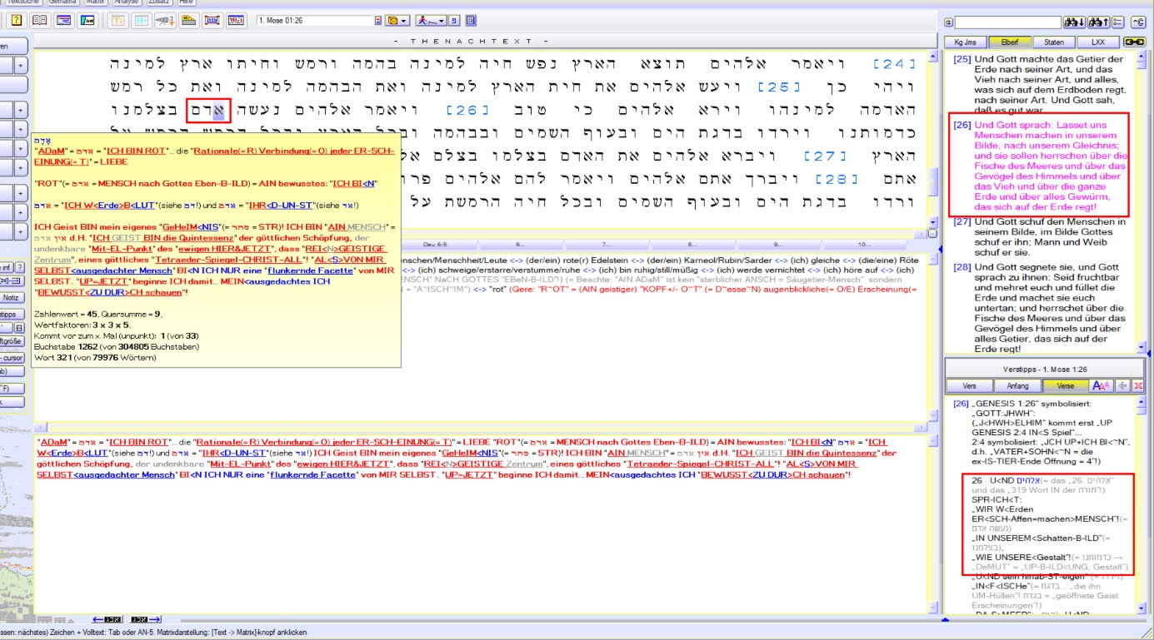
52:56 Muss ICH das wissen? Es reicht, wenn ICH weiß, was ICH bin und was meine Gedanken sind. Kann ein Gedanke richtig oder verkehrt sein? Der ist ganz einfach. Schau was ist, sobald Du sagst er ist richtig oder verkehrt, bist Du schon wieder in der Einseitigkeit. DU schaust was ist, dann taucht eventuell eine Meinung auf, dass das schön oder hässlich ist oder richtig oder verkehrt, dann ist „diese Meinung“. Und wenn DU der bist, der schaut, wird DIR bewusst, dass diese Meinung bloß eine Seite ist. DU siehst, wenn Einseitigkeiten auftauchen, auch die anderen Seiten die dem anderen fehlen, wobei einem Gedanken nie was fehlen wird, DU musst das verstehen!
53:48 Holofeeling kann zu Narzissmus neigen. Als Udo-Brösel sage ich jetzt mal ironisch, dass ich irgendwann einmal einen Punkt habe, dass ich sage, ich selber höre mir lieber nochmal das Gesülz an, das ich tausende male erzählt habe, bevor ich einen Lesch anhöre. Das muss zuerst einmal durch sein. Das wird zwar unerträglich, aber Du hast schon wieder Feindbilder. Zieh Dir den jetzt rein und betrachte es wie im Kabarett, dann macht das plötzlich Spass, wenn Du das Wertesystem umkehrst. Es gibt Dir eine riesen Freiheit, wenn Du aufgehört hast, irgendwelchen Figuren was zu erklären.
56:18 MoMent MoM MIM Mym = vom (m) MEER (My) …
MoM Mwm ist die hebr. Radix für "Fehler“ … jeder MoMent, der in DIR auftaucht, scheint in DIR zu fehlen, weil DU ihn Dir ausdenkst …
57:27 Wie lange dauert das bei mir noch, bis ich das begreife? Nicht einmal GOTT weiß das, weil er DIR die Freiheit gegeben hat, dies selbst ENTscheiden zu dürfen. Was 100% sicher ist, es wird ewig dauern, wenn Du meinst, es passiert in der Zukunft. Wie lange dauert das noch, bis er mich holt? Was verstehst Du, wenn Du "mich" sagst? An was denkst Du bei "bis ich heimgeholt werde"? An was denkst Du, was da heimgeholt werden soll? Der, der sich das ausdenkt, ist doch die ganze Zeit DA. DU darfst niemals einen Gedanken mit dem verwechseln, der sich den Gedanken denkt. DU darfst niemals eine Form der Knete mit der KNETE selber, der ENERGIE verwechseln. Der träumende Geist tritt nie in Erscheinung! E²R spielt keine Rolle, jetzt sind wir im Einheitskreis mit den Gedankenwellen. Das nennen wir Entropie =
„IM<W~ENDE>PUNKT = „POL~AR~ES E~NDE>IN AINEM PUNKT“. Und was lernt man in der Schule? Entropie ist Unordnung. Nein, da ist die absolute Ordnung. Unendlich viele Puzzelteilchen zusammengesetzt als ein Kontinuum, ein lückenloser Zusammenhang, das absolute UNI = AINS ohne Gegenteil.
1:00:16 Nur die "KL-AINeN" können wachsen. Das KL-AIN-E = ALLES/Ganzheit ist nicht existent. Das KL-AINE und das GROSS RASCH = Kopf beroschit G-RASCH = der Geist ist der KOPF und der ist E². Das KL-AIN-E und das G-ROSS-E das O-mikron und das O-mega = E²
1:01:34 Ein Wort kann unendlich viele Bilder beinhalten. Gespiegelt, wenn ich ein Bild habe und muss ich das mit Worten beschreiben. Ich schaue ein Haus an, da habe ich überhaupt noch kein Bild. Wenn ich das jetzt anhand von Worten konstruieren will, umso mehr Worte ich benutze, um Dir das Bild zu beschreiben, umso genauer kannst Du das als Bild konstruieren. Genauer genommen, wenn ich jetzt ein Bild einer Landschaft habe und mache aus dem Bild Worte, brauche ich genau genommen unendlich viele Worte, um ein Bild zu beschreiben, auf der anderen Seite sind in einem Wort unendlich viele Bilder drinnen. Es geht jetzt nur um diese Spiegelung. Da ist ein arithmetisches System dahinter, das so unheimlich präzise ineinder greift. Dasselbe Spiel hast Du mit Gedanken. Wenn Du Gedanken denkst, sprichst Du meistens Worte, das sind Deine Informationen. Wenn wir jetzt z.B. sagen "Klaus, da ist die Rettung gekommen", muß Dir klar sein, in dem ewigen Fluss, der IMMEER jetzt ist, dass Du nicht bei dem Wort "Klaus" Dir den körperlichen Klaus vorstellst und Du denkst bei Rettung nicht an ein Rettungsauto oder den Notarzt die auftauchen. Worte sind immer noch keine Bilder, Du musst Dich einfrieren in das jetzt, dass Du Dir den Klaus bildlich vorstellen kannst, wie er dasitzt mit seinen Haaren oder Bewegungen, sodass Du ganz grob Bilder erhältst. D.h. beim normalen Redefluss, wenn Du mir zuhörst, sind eigentlich nur Worte da, auch wenn Du denkst. Da ist Dir gar nicht bewusst, dass Du eigentlich noch gar nicht mit bildlichen Informationen arbeitest. All das kann man beobachten und das ist ein persönlicher Akt.
1:04:11 Was meinst Du wie zerdacht das Wissen ist, egal in welches Fachgebiet Du reingehst? Auch jene, die Dich nie interessiert haben. Sobald Du in einen Bereich reingehst platzt das auf, wie bei ganz simplen Sachen wie Linguistik
(= Sprachwissenschaft) ...
1:07:49 ICH denke mir jetzt einen Jesus und die Jesusgeschichte aus. Jetzt ist nur die Frage, gehörst Du zu jenen, in denen das Buch auftaucht und die nur nachplappern oder gehörst zu dem, der vor allen Dingen steht?
DU bist der, der vor allen Dingen steht!
„Ehe Abraham war bin JCH-ICH“ … Abraham ist der Stammvater der abrahamitischen Religionen.
1:08:57 ICH bin die Quelle für alle Gedanken, die ICH mir denke. Du kannst aber auch hier nur von unten nach oben sehen und nicht von oben nach unten. Das Wissen in diesem Geist ist in den letzten 2000 Jahren noch wesentlich feiner geworden, darum sage ich: ehe Jesus war, bin JCHUP. Der Jesus ist schon was Ausgedachtes. Ehe der blaue UP = Udo Petscher ist, bist DU, weil wenn DU ihn Dir nicht ausdenkst, gibt es ihn in Deiner Traumwelt nicht. Das ist 100% sicher, Du musst da nichts glauben ...
1:10:43 Das schöne Lied "Ein Prophet im Niemandsland“
https://www.youtube.com/watch?v=PRh7U1VxgU4
... er wurde mehr erfunden als geboren … der Jesus … es ist nicht gut ihm nachzurennen ... alles was Du denkst, hat ER vorher schon gedacht und in DIR gemacht … Wer ist ER? ER behauptet, dass ER DU ist = E²R.
Niemand rot = NICHTS, ist der Einzige, der das verstehen kann, ein Gedanke wird das nie verstehen.
1:12:50 Es ist ein Grund zu feiern …

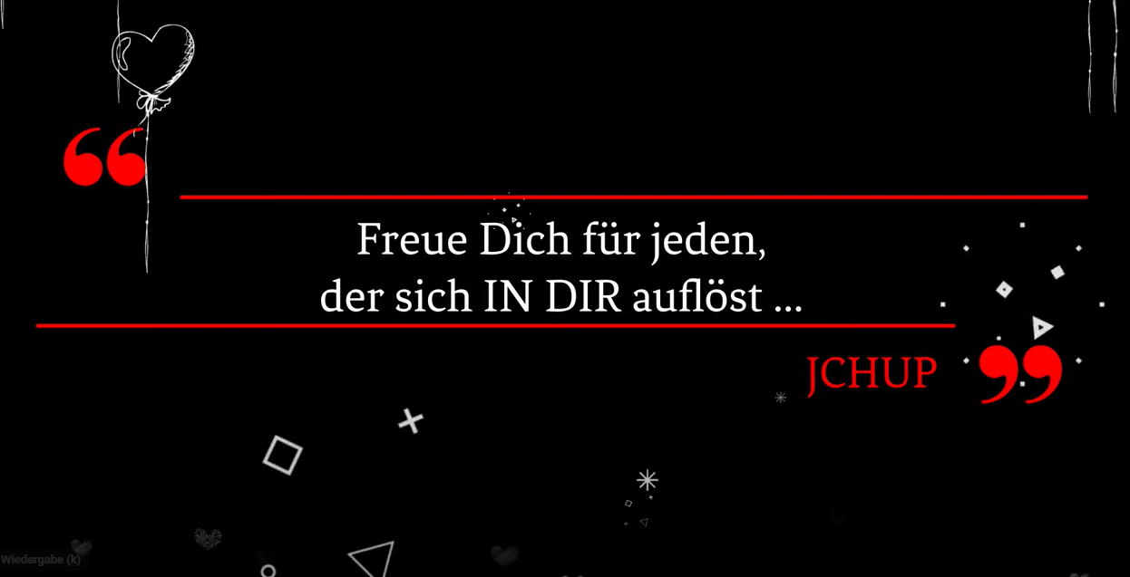
ELLINGEN GESPRÄCHE TEIL 5
Ergänzung zum Thema „Privatsphäre“
https://www.youtube.com/watch?v=twhkhD6bGe4
Wenn Du etwas zurückhalten willst, weil es "privat" ist, hast DU - wenn Du so denkst - nicht verstanden, dass DU der Einzige bist, der den Traum erlebt. Diese Äußerungen sind ein klares Zeichen des Nichtverstandenseins von Holofeeling. DU glaubst, dass irgendeine Figur in Deinem Traum irgendwie beleidigt sein könnte, sich angegriffen fühlt und für Dich ist es dann ein Akt von Liebe, dass man das demjenigen nicht antut.
Jetzt mache ich eine andere Seite, dass vielleicht viele - jetzt denke ich mir wieder welche aus, die DU ja IMMEER SELBST bist, wenn DU diese Rollen spielst - extrem dankbar sind und sowas als einen Augenöffner sehen, weil sie merken, dass sie selbst noch an demselben Problem leiden. Wir haben immer zwei Seiten. Es sind ja nicht nur welche wie z.B. Campo, die eventuell beleidigt sind, weil die als Beispiel benutzt werden, sondern es sind ja auch viele, die sich in dem Beispiel selbst sehen und ihnen letztendlich dadurch die Augen aufgehen.
Das Spiel mit der Rücksichtnahme, da stellt sich nicht die Frage, was Du tust, sondern warum Du das machst? Wenn Du z.B. dieses Video reinstellst, um Dich über Idioten lächerlich zu machen, die angeblich nichts begriffen haben, so sollte Dir klar sein, diese Idioten bekommen das nicht mit, weil das Gedanken sind. Aber die GEISTfunken hinter den Masken, die lernen an diesem Beispiel.
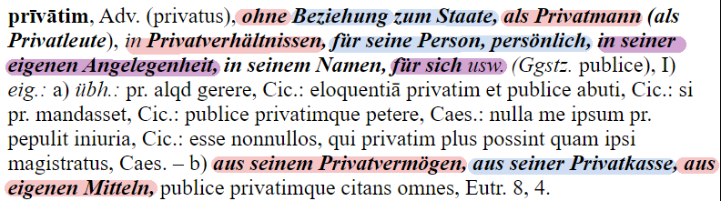
lat. privatim = ohne Beziehung zum Staat = ohne Beziehung zu irgendeiner Sekte, Partei oder irgendwas, was Du "offiziell" nennst. Es ist die absolute Befreiung (lat. privatio) von irgendwelchen Dogmen bzw. von Menschen, die Dich manipulieren und über Dich herrschen wollen. Abgesondert vom Staate ist abgesondert von irgendeiner Religion, Gruppierung, Vereinigung … das bedeutet eigentlich das lat. privatus ...
Privatmann ist derjenige, der sich selbst seine Sachen prophezeit und nicht mehr in irgendeiner offiziellen = hinderlichen Gruppierung, Sekte, Vorstellung von Religion, weltlicher Auslegung von Naturwissenschaft usw. verhaftet ist. Ein Privatmann ist einer, der selber denkt und sich das Denken nicht von irgendjemanden vorschreiben lässt.
In Privatus steckt das lat. "vates" =
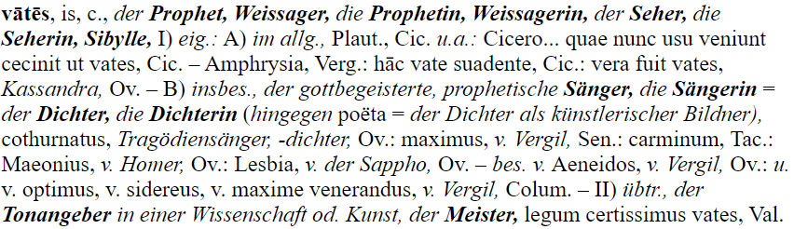
Du kommst in eine Art und Weise, dass sich das verwirklicht, was Du DIR im positiven wie im negativen selbst prophezeist. Da steckt auch tiefer der VATER = JCHUP, der innerste Punkt, aus dem „AL<±Le~S“ entspringt.
PRI-VAT = meine (I) zu wissen (P) vorgebende Logik (R) versetzt MICH in Angst und SCHR-Ecken (VAT teb)
Und die Privatsphäre, die Sphäre (griech. sfaira = Bereich der jemanden oder etwas umgibt), die Sefira ist Deine eigene Traumwelt, die DICH einhüllt und die erlebst bloß DU GEIST. Den Traum erlebt nur der GEIST, der träumt.
